BỘ GIÁO DỤC VÀ ĐÀO TẠO
ĐẠI HỌC ĐÀ NẴNG

TRẦN THỊ HÀ KHUÊ

TÊN ĐỀ TÀI

NGHIÊN CỨU XÂY DỰNG GIẢI PHÁP
KIỂM THỬ HIỆU NĂNG FTP SERVER

LUẬN VĂN THẠC SĨ KHOA HỌC MÁY TÍNH

Đà Nẵng - Năm 2011
BỘ GIÁO DỤC VÀ ĐÀO TẠO
ĐẠI HỌC ĐÀ NẴNG

TRẦN THỊ HÀ KHUÊ

NGHIÊN CỨU XÂY DỰNG GIẢI PHÁP
KIỂM THỬ HIỆU NĂNG FTP SERVER

Chuyên ngành: KHOA HỌC MÁY TÍNH
Mã số : 60.48.01

LUẬN VĂN THẠC SĨ KHOA HỌC MÁY TÍNH

Người hướng dẫn khoa học: PGS. TS. Lê Văn Sơn

Đà Nẵng - Năm 2011
LỜI CAM ĐOAN

Tôi xin cam đoan đây là công trình nghiên cứu của riêng tôi.
Các số liệu, kết quả nêu trong luận văn là trung thực và chưa từng được ai công bố trong bất kỳ công trình nào khác.

Tác giả

Trần Thị Hà Khuê
MỤC LỤC
LỜI CAM ĐOAN i
MỤC LỤC ii
DANH MỤC CÁC KÝ HIỆU, CÁC CHỮ VIẾT TẮT vii
DANH MỤC CÁC BẢNG viii
DANH MỤC CÁC HÌNH ix
MỞ ĐẦU 1
1. Lý do chọn đề tài 1
2. Mục tiêu và nhiệm vụ nghiên cứu 2
3. Đối tượng và phạm vi nghiên cứu 3
4. Những phương tiện, công cụ để có thể triển khai 3
5. Phương pháp nghiên cứu 3
6. Dự kiến kết quả 4
7. Ý nghĩa khoa học và thực tiễn của đề tài 4
8. Đặt tên đề tài 4
9. Bố cục luận văn 5
CHƯƠNG 1: TỔNG QUAN VỀ GIAO THỨC FTP VÀ KIỂM THỬ PHẦN MỀM 6
1.1. TỔNG QUAN VỀ GIAO THỨC FTP 6
1.1.1. Khái quát về giao thức FTP 6
1.1.2. Mục đích của giao thức FTP 7
1.1.3. Hoạt động cơ bản của FTP 8
1.1.4. Mô hình hoạt động của FTP, các thành phần trong giao thức, và các thuật ngữ cơ bản 8
1.1.4.1. Tiến trình FTP máy chủ và FTP máy khách 8
1.1.4.2. Kênh điều khiển và kênh dữ liệu trong FTP 8
1.1.4.3. Các tiến trình và thuật ngữ trong FTP 9
1.1.5. Thiết lập kênh điều khiển và chứng thực người dùng trong FTP 11
1.1.5.1. Trình tự truy cập và chứng thực FTP 12
1.1.5.2. Mở rộng về bảo mật FTP 13
1.1.6. Quản lý kênh dữ liệu FTP, kết nối kênh dữ liệu dạng chủ động (mặc định) và bị động cùng với việc sử dụng cổng. 13
1.1.6.1. Kết nối kênh dữ liệu dạng chủ động 14
1.1.6.2. Kết nối kênh dữ liệu dạng bị động 16
1.1.6.3. Các vấn đề về tính hiệu quả và tính bảo mật trong việc chọn một phương thức kết nối 17
1.1.7. Các phương thức truyền dữ liệu trong FTP 18
1.1.7.1. Phương thức luồng 19
1.1.7.2. Phương thức khối 19
1.1.7.3. Phương thức nén 20
1.1.8. Dạng thức của dữ liệu 20
1.2. Tổng quan kiểm thử phần mềm 21
1.2.1. Khái niệm kiểm thử phần mềm 21
1.2.2. Các giai đoạn kiểm thử phần mềm 21
1.2.2.2. Kiểm thử mức đơn vị (Unit Test ) 23
1.2.2.3. Kiểm thử tích hợp (Integration Test) 24
1.2.2.4. Kiểm thử mức hệ thống (System Test) 25
1.2.2.5. Kiểm thử chấp nhận sản phẩm (Acceptance Test) 27
1.2.2.6. Kiểm thử hồi quy (Regression Test) 28
1.2.3. Các kỹ thuật (phương pháp) kiểm thử 29
1.2.3.1. Kiểm thử khói (Smoke Testing) 29
1.2.3.2. Kiểm thử giao diện người dùng (Interface/GUI Testing) 29
1.2.3.3. Kiểm thử biên (Boundary Testing) 30
1.2.3.4. Kiểm thử hồi quy (Regression Testing) 30
1.2.3.5. Performance Testing (Kiểm thử hiệu năng) 30
1.2.3.6. Kiểm thử khả năng chịu tải (Stress Testing) 31
1.2.3.7. Kiểm thử xác nhận (Verification Testing) 31
1.2.4. Quy trình kiểm thử phần mềm 31
1.2.5. Kiểm thử tự động 33
1.2.5.1. Khái quát kiểm thử tự động 33
1.2.5.2. Tại sao dùng công cụ kiểm thử phần mềm? 35
1.2.5.3. Phân loại một số công cụ kiểm thử tự động 37
1.2.6. Kiểm thử hiệu năng (Performance test) 38
1.2.6.1. Khái quát 38
1.2.6.2. Mục tiêu 39
1.2.6.3. Ví dụ 40
1.2.6.4. Tại sao phải sử dụng kiểm thử hiệu năng 40
1.2.6.5. Thuận lợi của việc sử dụng công cụ kiểm thử hiệu năng 41
1.2.6.6. Chi phí thực hiện kiểm thử hiệu năng 42
1.2.6.7. Giải pháp mã nguồn mở 42
1.2.7. Phần mềm mã nguồn mở trong kiểm thử hiệu năng 44
1.2.7.1. Lợi ích của việc sử dụng mã nguồn mở kiểm thử hiệu năng 44
1.2.7.2. Một số công cụ mã nguồn hỗ trợ kiểm thử hiệu năng 46
1.2.7.3. Đánh giá một số công cụ kiểm thử mã nguồn mở hiện nay 48
CHƯƠNG 2: PHẦN MỀM JMETER TRONG VIỆC XÁC ĐỊNH PHƯƠNG PHÁP KIỂM TRA HIỆU NĂNG FTP SERVER 49
2.1. Giới thiệu tổng quan về Jmeter 49
2.1.1. Lịch sử 49
2.1.2. Tương lai 50
2.2. Cài đặt và thực thi phần mềm Jmeter 50
2.2.1. Yêu cầu 50
2.2.1.1. Phiên bản 2.1.1 Java 50
2.2.1.2. Hệ điều hành 50
2.2.2. Các thành phần trong JMeter 51
2.2.2.1. Trình biên dịch Java 51
2.2.2.2. SAX Parser XML 51
2.2.2.3. Hỗ trợ Email 51
2.2.2.4. Mã hóa SSL 51
2.2.2.5. JDBC Driver 52
2.2.2.6. JMS khách 52
2.2.2.7. Thư viện cho JMS ActiveMQ 52
2.2.3. Cài đặt 52
2.2.4. Chạy phần mềm JMeter 53
2.2.5. Cấu hình JMeter 55
2.3. Xây dựng kế hoạch kiểm thử 57
2.3.1. Thêm và xóa các yếu tố trong kế hoạch kiểm thử 57
2.3.2. Nạp và lưu các yếu tố trong kế hoạch kiểm thử 57
2.3.3. Cấu hình các yếu tố 58
2.3.4. Lưu một kế hoạch kiểm thử 58
2.3.5. Chạy một kế hoạch kiểm thử 58
2.3.6. Dừng một thử nghiệm 59
2.3.7. Báo cáo lỗi 60
2.4. Các yếu tố của một kế hoạch kiểm thử trong JMeter 60
2.4.1. ThreadGroup 61
2.4.2. Trình điều khiển Controller 62
2.4.2.1. Samplers 63
2.4.2.2. Trình điều khiển logic (Logic Controllers) 65
2.4.3. Listeners 67
2.4.4. Timers 68
2.4.5. Xác nhận (Assertion) 69
2.4.6. Các yếu tố cấu hình 69
2.4.7. Bộ tiền xử lý 71
2.4.8. Hậu xử lý 71
2.4.9. Thực thi theo trình tự 71
2.4.10. Thuộc tính và biến 75
2.4.11. Dùng biến để kiểm tra các tham số 76
CHƯƠNG 3: GIẢI PHÁP KỸ THUẬT KIỂM THỬ HIỆU NĂNG FTP SERVER 78
3.1. Khái niệm về hiệu năng FTP Server 78
3.1.1. Khái niệm hiệu năng 78
3.1.2. Khái niệm hiệu năng FTP Server 78
3.2. Kiểm thử hiệu hiệu năng FTP Server với JMeter 78
3.2.1. Tiêu chí đánh giá hiệu năng FTP Server 78
3.2.2. Quy trình hoạt động của Jmeter trong việc kiểm tra hiệu năng FTP server 79
3.2.3. Các yếu tố trong kế hoạch kiểm thử hiệu năng hoạt động của FTP Server 82
3.2.3.1. Thread group 82
3.2.3.2. FTP Request Sampler 82
3.2.3.3. Listener 84
3.3. Thực hiện kiểm thử hiệu năng FTP Server 86
3.3.1. Thiết lập các thông số cho kế hoạch kiểm thử lần một 86
3.3.1.1. Thread group 86
3.3.1.2. FTP request 86
3.3.2. Kiểm thử hiệu năng FTP server lần một 87
3.3.2.1. Tạo thread group 87
3.3.2.2. Thiết lập các thuộc tính cho FTP request default 87
3.3.2.3. Thiết lập thuộc tính cho FTP request 87
3.3.2.4. Kết quả kiểm thử 88
3.3.3. Kiểm thử hiệu năng FTP lần hai 89
3.3.4. Thiết lập các thông số cho kế hoạch kiểm thử lần hai 89
3.3.4.1. Thread group 89
3.3.4.2. FTP request 89
3.3.4.3. Kết quả kiểm thử 90
3.4. Đánh giá kết quả kiểm thử 91
KẾT LUẬN 92
1. ĐÁNH GIÁ KẾT QUẢ 92
2. PHẠM VI ỨNG DỤNG 93
3. HƯỚNG PHÁT TRIỂN 93
DANH MỤC TÀI LIỆU THAM KHẢO 94

DANH MỤC CÁC KÝ HIỆU, CÁC CHỮ VIẾT TẮT

CÁC CHỮ VIẾT TẮT:

FTP File Transfer Protocol
NAT Network Address Translation
SFTP Secure Shell File Transfer Protocol
DTP Data Transfer Process
PI Protocol Interpreter
ServerPI Server Protocol Interpreter
IP Internet Protocol
ServerDTP Server DataTransfer Process
User - PI User Protocol Interpreter
User - DTP User DataTransfer Process
TCP Transmission Control Protocol
RFC Request for Comments
TCP/UDP Transport Control Protocol/ User Datagram Protocol
TLS Transport Layer Security
SSL Secure Sockets Layer
ASCII American Standard Code for Information Interchange
SFTP SSH file transfer protocol
SCP Secure copy
JVM Java Virtual Machine
KTTĐ Kiểm thử tự động
PT Performance test

DANH MỤC CÁC BẢNG

Bảng 1.1. Các bước thự hiện KTTĐ 32
Bảng 2.1. Các thuộc tính khi chạy Jmeter 43
Bảng 3.1. Thuộc tính của một yêu cầu FTP 71
Bảng 3.2. Bảng báo cáo tóm tắt kiểm thử ftp://tranvancauquang.com 76
Bảng 3.3. Bảng báo cáo tóm tắt kiểm thử ftp://tranvancauquang.com 78

DANH MỤC CÁC HÌNH

Hình 1.1. Các tiến trình vào trong mô hình FTP 9
Hình 1.2. Kết nối kênh dữ liệu dạng chủ động 14
Hình 1.3. Kết nối kênh dữ liệu dạng bị động 16
Hình 1.4. Mức độ cơ bản của kiểm tra phần mềm 21
Hình 1.5. Mối tương quan giữa phát triển và kiểm thử phần mềm 21
Hình 1.6. Các loại kiểm thử khác nhau trong kiểm thử hệ thống 26
Hình 1.7. Mối tương quan giữa KTTĐ và chu trình kiểm thử 32
Hình 1.8. Tỉ lệ dùng phần mềm mã nguồn mở cho các dự án 44
Hình 1.9. Tỉ lệ bình chọn công cụ kiểm thử mã nguồn mở 46
Hình 2.1. Các thành phần một kế hoạch kiểm thử 51
Hình 2.2. Giao diện ban đầu khi chạy phần mềm JMeter 52
Hình 2.3. Giao diện đồ họa phần mềm Jmeter 52
Hình 2.4. Các yếu tố trong kế hoạch kiểm thử 53
Hình 2.5. Giao diện Thread group 54
Hình 2.6. Giao diện JMeter 59
Hình 2.7. Giao diện Thread group 67
Hình 2.8. Giao diện thiết lập tham số HTTP Request 69
Hình 2.9. Giao diện Graph Result 73
Hình 2.10. Kiểm thử khả năng truy cập các yếu tố cấu hình 75
Hình 2.11. Ví dụ cây kiểm thử 78
Hình 2.12. Cây kiểm thử phân cấp 79
Hình 2.13. Cây kiểm thử phân cấp dùng Timers 79
Hình 3.1. Mô hình Mô hình hoạt động người dùng đơn lẻ của Jmeter trong việc đánh giá hiệu năng FTP Server 85
Hình 3.2. Mô hình Mô hình hoạt động người dùng đơn lẻ của Jmeter trong việc đánh giá hiệu năng FTP Server 86
Hình 3.3. Giao dịch người dùng đơn lẻ của Jmeter trong việc đánh giá hiệu năng FTP Server 86
Hình 3.4. Giao dịch đa người dùng của Jmeter trong việc đánh giá hiệu năng FTP Server 87
Hình 3.5. Yếu tố FTP request trong kế hoạch kiểm thử 88
Hình 3.6. Giao diện cấu hình mặc định yêu cầu FTP 88
Hình 3.7. Báo cáo tổng kết trong JMeter 91
Hình 3.8. Giao diện Thread group kiểm thử hiệu năng ftp://tranvancauquang.com 92
Hình 3.9. Giao diện FTP request default kiểm thử hiệu năng ftp://tranvancauquang.com 92
Hình 3.10. Giao diện FTP request kiểm thử hiệu năng ftp://tranvancauquang.com 93
Hình 3.11. Kết quả kiểm thử hiệu năng ftp://tranvancauquang.com 93

MỞ ĐẦU
- Lý do chọn đề tài
Với những bước tiến như vũ bão, những thập kỉ cuối của thế kỉ XX, công nghệ thông tin đã tạo nên một diện mạo mới cho cuộc sống con người và mở ra cho nhân loại một kỉ nguyên mới - kỉ nguyên Công nghệ Thông tin.
Cũng từ đó, nhu cầu ứng dụng công nghệ thông tin vào cuộc sống có bước phát triển mới, đó là sự ra đời các dịch vụ trên mạng như Email, Web, Telnet, FTP,… Trong đó, FTP là một trong các dịch vụ cần thiết và phổ biến nhất hiện nay. FTP một giao thức truyền tải tập tin từ một máy tính đến máy tính khác thông qua một mạng TCP hoặc qua mạng Internet. Thông qua giao thức FTP, người dùng có thể tải dữ liệu như hình ảnh, văn bản, các tập tin media (nhạc, video)... từ máy tính của mình lên máy chủ đang đặt ở một nơi khác hoặc tải các tập tin có trên máy chủ về máy tính cá nhân.
Để nâng cao năng suất và chất lượng dịch vụ FTP ngày càng tốt hơn, chúng ta cần xây dựng các biện pháp hoặc sử dụng công cụ phần mềm để kiểm tra. Tuy nhiên, một thực tế là chi phí cho các phần mềm hỗ trợ thương mại là rất cao, đôi lúc làm cho dự án không còn khả năng sinh lời ... Do vậy ban quản trị dự án luôn phải tìm cách tiết kiệm chi phí phát triển, kiểm định cũng như vận hành dự án, trong khi vẫn đảm bảo chất lượng sản phẩm đầu ra.
Vậy, có công cụ mã nguồn mở nào đáp ứng nhu cầu của lĩnh vực kiểm định dịch vụ FTP? Những yếu tố gì và tiêu chí nào để đưa ra quyết định lựa chọn một công cụ để kiểm tra hiệu năng của FTP Server?
Hiện nay, có khá nhiều phần mềm hỗ trợ việc kiểm tra hiệu năng của FTP, chẳng hạn, JMETER là một công cụ chuyên dùng để kiểm tra hiệu năng của các ứng dụng web, được viết bằng Java, JMeter có thể hoạt động trên các hệ điều hành có hỗ trợ JVM phiên bản 1.4 trở lên. JMeter không đòi hỏi kiến thức lập trình chuyên sâu để sử dụng. Hiện nay ứng dụng này đã được cải tiến để có thể đo lường hiệu năng hoạt động của các đối tượng và giao thức sau: HTTP, HTTPS, SOAP, JDBC, LDAP, JMS, POP3 ...
The Grinder nhìn chung, The Grinder có nhiều điểm tương đồng với Jmeter. Điều khác biệt là The Grinder đòi hỏi tester phải có khả năng sử dụng ngôn ngữ Jython để có thể viết/chỉnh sửa các kịch bản kiểm tra theo ý mình, và hệ thống báo cáo kết quả kiểm tra không linh động như JMeter.
TestMaker hỗ trợ kiểm tra hiệu năng và tính năng của ứng dụng web. Tuy nhiên, phiên bản được xây dựng sẵn để cài đặt và sử dụng miễn phí nhưng bị hạn chế khả năng chạy kiểm tra tối đa với 200 người dùng ảo. Để xóa bỏ hạn chế này, người sử dụng có thể trả tiền hoặc tự tải mã nguồn của TestMaker về và tự xây dựng thành một bộ cài đặt và sử dụng hoàn chỉnh. Điều này đòi hỏi kiến thức về Java, Ant, NetBean.
Ngoài ra còn có các phần mềm khác như: WebLoad OpenSource, OpenSTA, SELENIUM, ... Với những ưu điểm vượt trội trên, Jmeter được chọn làm công cụ để nghiên cứu và làm giải pháp kiểm tra tính năng, hiệu năng của FTP Server.
Xuất phát từ những nhu cầu thực tế nêu trên, tôi chọn đề tài: “Nghiên cứu xây dựng giải pháp kiểm thử hiệu năng ftp server”.
- Mục tiêu và nhiệm vụ nghiên cứu
- Mục tiêu nghiên cứu
Mục tiêu của đề tài là tìm hiểu và ứng dụng phần mềm JMeter để đo lường hiệu năng hoạt động của FTP server.
- Nhiệm vụ nghiên cứu
Về lý thuyết:
- Tìm hiểu tổng quan về giao thức FTP.
- Tìm hiểu tổng quan về kiểm thử phần mềm đặc biệt là kiểm thử tự động.
- Tìm hiểu về phần mềm Jmeter.
Về thực tiễn: Ứng dụng phần mềm Jmeter trong việc kiểm tra để đo lường hiệu năng hoạt động của FTP server.
- Đối tượng và phạm vi nghiên cứu
- Đối tượng nghiên cứu
Tìm hiểu về nguyên lý, cách thức truyền tải dữ liệu của giao thức FTP
Tìm hiểu cách thức kiểm thử, tiêu chí kiểm thử FTP server trong phần mềm Jmeter.
Đánh giá kết quả kiểm thử FTP server
- Phạm vi nghiên cứu
Nghiên cứu và ứng dụng phần mềm Jmeter ttrong việc kiểm thử hiệu năng FTP server.
- Phương pháp nghiên cứu
- Phương pháp nghiên cứu lý thuyết
- Tiến hành thu thập và nghiên cứu các tài liệu có liên quan đến đề tài.
- Tổng hợp các tài liệu.
- Chọn lọc các tài liệu nghiên cứu để báo cáo luận văn.
- Phương pháp nghiên cứu thực nghiệm
- Tìm hiểu cách thức, tiêu chí kiểm thử FTP server.
- Ứng dụng kiểm thử hiệu năng FTP server nào đó.
- Kiểm tra và đánh giá kết quả đạt được.
- Ý nghĩa khoa học và thực tiễn của đề tài
- Ý nghĩa khoa học
- Chọn lựa giải pháp kiểm thử FTP server.
- Tìm hiểu và vận dụng phần mềm Jmeter trong việc kiểm thử hiệu năng FTP server
- Tìm hiểu quy trình, cách thức kiểm thử FTP server của phần mềm Jmeter
- Tìm hiểu các tiêu chí đánh giá hiệu năng FTP server
- Đánh giá kết quả kiểm thử FTP server.
- Ý nghĩa thực tiễn
Triển khai phần mềm Jmeter trong việc đo lường hiệu năng hoạt động của FTP server. Qua đó, đánh giá được hiệu quả quá trình upload và download dữ liệu từ FTP server với số lượng người dùng truy cập.
- Bố cục luận văn
Luận văn bao gồm 3 chương sau đây:
- Chương 1. Tổng quan về giao thức FTP và kiểm thử phần mềm.
- Chương 2. Phần mềm Jmeter trong việc xác định phương pháp kiểm thử hiệu năng FTP server.
- Chương 3. Giải pháp kỹ thuật kiểm thử hiệu năng hoạt động của FTP Server.

- TỔNG QUAN VỀ GIAO THỨC FTP VÀ KIỂM THỬ PHẦN MỀM
Chương này sẽ trình bày các vấn đề về giao thức FTP: Mục đích, mô hình hoạt động, các thành phần trong giao thức, quản lý các kênh dữ liệu, phương thức truyền dữ liệu, dạng thức dữ liệu. Và trình bày các đề về kiểm thử phần mềm: khái niệm, mục đích, các giai đoạn kiểm thử, công cụ kiểm thử tự động.
  - TỔNG QUAN VỀ GIAO THỨC FTP
FTP (“Giao thức truyền tập tin”) thường được dùng để trao đổi tập tin qua mạng lưới truyền thông dùng giao thức TCP/IP (chẳng hạn như Internet - mạng ngoại bộ - hoặc intranet - mạng nội bộ). Hoạt động của FTP cần có hai máy tính, một máy chủ và một máy khách). Máy chủ FTP, dùng chạy phần mềm cung cấp dịch vụ FTP, gọi là trình chủ, lắng nghe yêu cầu về dịch vụ của các máy tính khác trên mạng lưới. Máy khách chạy phần mềm FTP dành cho người sử dụng dịch vụ, gọi là trình khách, thì khởi đầu một liên kết với máy chủ. Một khi hai máy đã liên kết với nhau, máy khách có thể xử lý một số thao tác về tập tin, như tải tập tin lên máy chủ, tải tập tin từ máy chủ xuống máy của mình, đổi tên của tập tin, hoặc xóa tập tin ở máy chủ ... Vì giao thức FTP là một giao thức chuẩn công khai, cho nên bất cứ một công ty phần mềm nào, hay một lập trình viên nào cũng có thể viết trình chủ FTP hoặc trình khách FTP. Hầu như bất cứ một nền tảng hệ điều hành máy tính nào cũng hỗ trợ giao thức FTP. Điều này cho phép tất cả các máy tính kết nối với một mạng lưới có nền TCP/IP, xử lý tập tin trên một máy tính khác trên cùng một mạng lưới với mình, bất kể máy tính ấy dùng hệ điều hành nào (nếu các máy tính ấy đều cho phép sự truy cập của các máy tính khác, dùng giao thức FTP). Hiện nay trên thị trường có rất nhiều các trình khách và trình chủ FTP, và phần đông các trình ứng dụng này cho phép người dùng được lấy tự do, không mất tiền.
    - Khái quát về giao thức FTP
FTP thường chạy trên hai cổng, 20 và 21, và chỉ chạy riêng trên nền của TCP. Trình chủ FTP lắng nghe các yêu cầu dịch vụ từ những kết nối vào máy của các trình khách FTP, trên cổng 21. Đường kết nối trên cổng 21 này tạo nên một dòng truyền điều khiển, cho phép các dòng lệnh được chuyển qua trình chủ FTP. Để truyền tải tập tin qua lại giữa hai máy, chúng ta cần phải có một kết nối khác. Tùy thuộc vào chế độ truyền tải được sử dụng, trình khách (ở chế độ năng động - active mode) hoặc trình chủ (ở chế độ bị động - passive mode) đều có thể lắng nghe yêu cầu kết nối đến từ đầu kia của mình. Trong trường hợp kết nối ở chế độ năng động, (trình chủ kết nối với trình khách để truyền tải dữ liệu) , trình chủ phải trước tiên đóng kết vào cổng 20, trước khi liên lạc và kết nối với trình khách. Trong chế độ bị động, hạn chế này được giải tỏa, và việc đóng kết trước là một việc không cần phải làm.
Trong khi dữ liệu được truyền tải qua dòng dữ liệu, dòng điều khiển đứng im. Tình trạng này gây ra một số vấn đề, đặc biệt khi số lượng dữ liệu đòi hỏi được truyền tải là một số lượng lớn, và đường truyền tải chạy thông qua những bức tường lửa. Bức tường lửa là dụng cụ thường tự động ngắt các phiên giao dịch sau một thời gian dài im lặng. Tuy tập tin có thể được truyền tải qua hoàn thiện, song dòng điều khiển do bị bức tường lửa ngắt mạch truyền thông giữa quãng, gây ra báo lỗi.
    - Mục đích của giao thức FTP
Mục đích của giao thức FTP, như được phác thảo trong bản RFC, là:
- Khuyến khích việc dùng chung tập tin (như chương trình ứng dụng vi tính hoặc dữ liệu)
- Khuyến khích việc sử dụng máy tính ở xa một cách gián tiếp / âm thầm (implicit).
- Che đậy sự khác biệt về hệ thống lưu trữ tập tin giữa các máy chủ, hầu cho người dùng không cần phải quan tâm đến những sự khác biệt riêng tư của chúng.
- Truyền tải dữ liệu một cách đáng tin cậy và có hiệu quả cao.
    - Hoạt động cơ bản của FTP
Những người phát triển giao thức FTP cần phải cân bằng nhu cầu giữa việc phát triển một bộ giao thức vừa có nhiều chức năng và vừa đơn giản trong triển khai. Do đó, FTP không đơn giản như “đứa em trai” của nó – là giao thức TFTP. Hoạt động của giao thức này có thể chia ra thành nhiều thành phần nhỏ, hoạt động cùng nhau để thực hiện các công việc như khởi tạo kết nối, truyền thông tin điều khiển và truyền lệnh.
    - Mô hình hoạt động của FTP, các thành phần trong giao thức, và các thuật ngữ cơ bản
Giao thức FTP được mô tả một cách đơn giản thông qua mô hình hoạt động của FTP. Mô hình này chỉ ra các nguyên tắc mà một thiết bị phải tuân theo khi tham gia vào quá trình trao đổi tập tin, cũng như về hai kênh thông tin cần phải thiết lập giữa các thiết bị đó. Nó cũng mô tả các thành phần của FTP được dùng để quản lý các kênh này ở cả hai phía – truyền và nhận. Do đó, mô hình này tạo cho ta một khởi điểm lý tưởng để xem xét hoạt động của FTP ở mức khái quát.
      - Tiến trình FTP máy chủ và FTP máy khách
FTP là một giao thức dạng khách/chủ (client/server) truyền thống, tuy nhiên thuật ngữ khách (client) thông thường được thay thế bằng thuật ngữ người dùng (user) – do thực tế là người sử dụng mới là đối tượng trực tiếp thao tác các lệnh FTP trên máy khách. Bộ phần mềm FTP được cài đặt trên một thiết bị được gọi là một tiến trình. Phần mềm FTP được cài đặt trên máy chủ được gọi là tiến trình FTP chủ (Server-FTP), và phần trên máy khách được gọi là tiến trình FTP khách (User-FTP).
      - Kênh điều khiển và kênh dữ liệu trong FTP
Một khái niệm cốt yếu mà ta cần phải nắm về FTP là: mặc dù giao thức này sử dụng kết nối TCP, nhưng nó không chỉ dùng một kênh TCP như phần lớn các giao thức truyền thông khác. Mô hình FTP chia quá trình truyền thông giữa bộ phận máy chủ với bộ phận máy khách ra làm hai kênh logic:
- Kênh điều khiển: đây là kênh logic TCP được dùng để khởi tạo một phiên kết nối FTP. Nó được duy trì xuyên suốt phiên kết nối FTP và được sử dụng chỉ để truyền các thông tin điều khiển, như các lệnh và các hồi đáp trong FTP. Nó không được dùng để truyền tập tin.
- Kênh dữ liệu: Mỗi khi dữ liệu được truyền từ máy chủ tới máy khách, một kênh kết nối TCP nhất định lại được khởi tạo giữa chúng. Dữ liệu được truyền đi qua kênh kết nối này – do đó nó được gọi là kênh dữ liệu. Khi tập tin được truyền xong, kênh này được ngắt. Việc sử dụng các kênh riêng lẻ như vậy tạo ra sự linh hoạt trong việc truyền truyền dữ liệu – mà ta sẽ thấy trong các phần tiếp theo. Tuy nhiên, nó cũng tạo cho FTP độ phức tạp nhất định.
      - Các tiến trình và thuật ngữ trong FTP
Do các chức năng điều khiển và dữ liệu sử dụng các kênh khác nhau, nên mô hình hoạt động của FTP cũng chia phần mềm trên mỗi thiết bị ra làm hai thành phần logic tương ứng với mỗi kênh. Thành phần thông dịch giao thức (PI) là thành phần quản lý kênh điều khiển, với chức năng phát và nhận lệnh. Thành phần tiến trình truyền dữ liệu (DTP) có chức năng gửi và nhận dữ liệu giữa phía máy khách với máy chủ. Ngoài ra, cung cấp cho tiến trình bên phía người dùng còn có thêm thành phần thứ ba là giao diện người dùng FTP - thành phần này không có ở phía máy chủ.
Do đó, có hai tiến trình xảy ra ở phía máy chủ, và ba tiến trình ở phía máy khách. Các tiến trình này được gắn với mô hình FTP để mô tả chi tiết hoạt động của giao thức FTP. Dưới đây là hình đối chiếu các tiến trình vào trong mô hình FTP (Xem Hình 1.1):
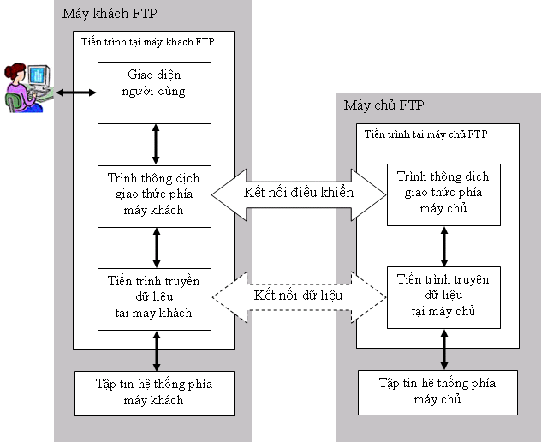
        - Các tiến trình vào trong mô hình FTP
- Các tiến trình phía máy chủ
Các tiến trình phía server bao gồm hai giao thức:
- Trình thông dịch giao thức phía máy chủ (ServerPI): chịu trách nhiệm quản lý kênh điều khiển trên máy chủ. Nó lắng nghe yêu cầu kết nối hướng tới từ máy khách trên cổng dành riêng. Khi kết nối đã được thiết lập, nó sẽ nhận lệnh từ trình thông dịch giao thức phía máy chủ phía, trả lời lại, và quản lý tiến trình truyền dữ liệu trên máy chủ.
- Tiến trình truyền dữ liệu tại máy chủ (ServerDTP): làm nhiệm vụ gửi hoặc nhận tập tin từ bộ phận truyền dữ liệu tại máy khách. Tiến trình truyền dữ liệu tại máy chủ vừa làm nhiệm thiết lập kết nối kênh dữ liệu và lắng nghe một kết nối kênh dữ liệu từ máy khách. Nó tương tác với tập tin của máy chủ trên hệ thống cục bộ để đọc và chép tập tin.
- Các tiến trình phía máy khách
- Trình thông dịch giao thức phía máy khách (UserPI): chịu trách nhiệm quản lý kênh điều khiển phía máy khách. Nó khởi tạo phiên kết nối FTP bằng việc phát ra yêu cầu tới trình thông dịch giao thức phía máy chủ. Khi kết nối đã được thiết lập, nó xử lý các lệnh nhận được trên giao diện người dùng, gửi chúng tới trình thông dịch giao thức phía máy chủ, và nhận phản hồi trở lại. Nó cũng quản lý tiến trình tiến trình truyền dữ liệu phía máy chủ.
- Tiến trình truyền dữ liệu phía máy khách (UserDTP): là bộ phận truyền dữ liệu nằm ở phía người dùng, làm nhiệm vụ gửi hoặc nhận dữ liệu từ tiến trình truyền dữ liệu phía máy chủ. Tiến trình truyền dữ liệu phía máy khách có thể thiết lập hoặc lắng nghe yêu cầu kết nối kênh dữ liệu trên máy chủ. Nó tương tác với thiết bị lưu trữ tập tin phía máy khách.
- Giao diện người dùng: cung cấp giao diện xử lý cho người dùng. Nó cho phép sử dụng các lệnh đơn giản hướng người dùng, và cho phép người điều khiển phiên FTP theo dõi được các thông tin và kết quả xảy ra trong tiến trình.
    - Thiết lập kênh điều khiển và chứng thực người dùng trong FTP
Mô hình hoạt động của FTP mô tả rõ các kênh dữ liệu và điều khiển được thiết lập giữa máy khách FTP và máy chủ FTP. Trước khi kết nối được sử dụng để thực sự truyền tập tin, kênh điều khiển cần phải được thiết lập. Một tiến trình chỉ định sau đó được dùng để tạo kết nối và tạo ra phiên FTP lâu bền giữa các thiết bị để truyền các tập tin.
Như trong các giao thức khách/chủ khác, máy chủ FTP tuân theo một luật bị động trong kênh điều khiển. Bộ phận trình thông dịch giao thức phía máy chủ sẽ lắng nghe cổng TCP dành riêng cho kết nối FTP là cổng 21. Trình thông dịch giao thức phía máy khách sẽ tạo kết nối bằng việc mở một kết nối TCP từ thiết bị người dùng tới máy chủ trên cổng đó. Nó sử dụng một cổng bất kỳ làm cổng nguồn trong phiên kết nối TCP.
Khi TCP đã được cài đặt xong, kênh điều khiển giữa các thiết bị sẽ được thiết lập, cho phép các lệnh được truyền từ trình thông dịch giao thức phía máy khách tới trình thông dịch giao thức phía máy chủ, và trình thông dịch giao thức phía máy chủ sẽ đáp trả kết quả là các mã thông báo. Bước đầu tiên sau khi kênh đã đi vào hoạt động là bước đăng nhập của người dùng (login sequence). Bước này có hai mục đích:
- Điều khiển truy cập (Access Control): quá trình chứng thực cho phép hạn chế truy cập tới máy chủ với những người dùng nhất định. Nó cũng cho phép máy chủ điều khiển loại truy cập như thế nào đối với từng người dùng.
- Chọn nguồn cung cấp (Resource Selection): Bằng việc nhận dạng người dùng tạo kết nối, máy chủ FTP có thể đưa ra quyết định sẽ cung cấp những nguồn nào cho người dùng đã được nhận dạng đó.
      - Trình tự truy cập và chứng thực FTP
Quy luật chứng thực trong FTP khá đơn giản, chỉ là cung cấp tên tài khoản/mật khẩu.
Trình tự của việc chứng thực như sau:
1 - Người dùng gửi tên người dùng từ trình biên dịch giao thức máy khách tới trình biên dịch giao thức máy chủ bằng lệnh USER. Sau đó mật khẩu của người dùng được gửi đi bằng lệnh PASS.
2 – Máy chủ kiểm tra tên người dùng và mật khẩu trong cơ sở dữ liệu người dùng của nó. Nếu người dùng hợp lệ, máy chủ sẽ gửi trả một thông báo tới người dùng rằng phiên kết nối đã được mở. Nếu người dùng không hợp lệ, máy chủ yêu cầu người dùng thực hiện lại việc chứng thực. Sau một số lần chứng thực sai nhất định, máy chủ sẽ ngắt kết nối.
Giả sử quá trình chứng thực đã thành công, máy chủ sau đó sẽ thiết lập kết nối để cho phép từng loại truy cập đối với người dùng được cấp quyền. Một số người dùng chỉ có thể truy cập vào một số tập tin nhất định, hoặc vào một số loại tập tin nhất định. Một số máy chủ có thể cấp quyền cho một số người dùng đọc và viết lên máy chủ, trong khi chỉ cho phép đọc đối với những người dùng khác. Người quản trị mạng có thể nhờ đó mà đáp ứng đúng các nhu cầu truy cập FTP.
Một khi kết nối đã được thiết lập, máy chủ có thể thực hiện các lựa chọn tài nguyên dựa vào nhận diện người dùng. Ví dụ: trên một hệ thống nhiều người dùng, người quản trị có thể thiết lập FTP để khi có bất cứ người dùng nào kết nối tới, sẽ tự động được đưa tới “home directory” của người quản trị. Lệnh tùy chọn ACCT (account) cũng cho phép người dùng chọn một tài khoản cá nhân nào đó nếu như người dung có nhiều hơn một tài khoản.
      - Mở rộng về bảo mật FTP
Giống như phần lớn các giao thức cũ, phương pháp đăng nhập đơn giản của FTP là một sự kế thừa từ những giao thức ở thời kỳ đầu của Internet. Ngày nay, nó không còn bảo đảm tính an toàn cần thiết trên môi trường mạng toàn cầu vì tên người dùng và mật khẩu được gửi qua kênh kết nối điều khiển dưới dạng không mã hóa. Điều này làm cho các thông tin đăng nhập có thể bị nghe lén. Chuẩn RFC 2228 về các phần mở rộng cho bảo mật FTP đã định ra thêm nhiều tùy chọn chứng thực và mã hóa phức tạp cho những ai muốn tăng thêm mức độ an toàn vào trong phần mềm FTP của họ.
    - Quản lý kênh dữ liệu FTP, kết nối kênh dữ liệu dạng chủ động (mặc định) và bị động cùng với việc sử dụng cổng.
Kênh điều khiển được tạo ra giữa trình thông dịch giao thức phía máy chủ và trình thông dịch giao thức phía máy khách sử dụng quá trình thiết lập kết nối và chứng thực được duy trì trong suốt phiên kết nối FTP. Các lệnh và các hồi đáp được trao đổi giữa bộ phận trình thông dịch giao thức qua kênh điều khiển, nhưng dữ liệu thì không?.
Mỗi khi cần phải truyền dữ liệu giữa máy chủ và máy khách, một kênh dữ liệu cần phải được tạo ra. Kênh dữ liệu kết nối bộ phận truyền dữ liệu phía máy khách với bộ phận truyền dữ liệu phía máy chủ. Kết nối này cần thiết cho cả hoạt động chuyển tập tin trực tiếp (gửi hoặc nhận một tập tin) cũng như đối với việc truyền dữ liệu ngầm, như là yêu cầu một danh sách tập tin trong thư mục nào đó trên máy chủ.
Chuẩn FTP chỉ định hai phương thức khác nhau để tạo ra kênh dữ liệu. Khác biệt chính của hai phương thức đó là ở mặt thiết bị: phía máy khách hay phía máy chủ là phía đã đưa ra yêu cầu khởi tạo kết nối. Điều này nghe qua có vẻ khá đơn giản, nhưng kỳ thực nó lại khá quan trọng.
      - Kết nối kênh dữ liệu dạng chủ động
Phương thức đầu tiên đôi khi còn được gọi là kết nối kênh dữ liệu dạng thông thường (vì nó là phương pháp mặc định) và đôi khi được gọi là kết nối dạng chủ động (để đối chiếu với dạng kết nối bị động mà ta sẽ xét ở phần sau). Trong dạng kết nối này, tiến trình truyền dữ liệu phía máy chủ khởi tạo kệnh dữ liệu bằng việc mở một cổng TCP cho phía Tiến trình truyền dữ liệu phía máy khách . Phía máy chủ sử dụng cổng được dành riêng, là cổng 20 cho kênh dữ liệu. Trên máy khách, một giá trị cổng được chọn theo mặc định chính là cổng được sử dụng đối với kênh điều khiển, tuy nhiên phía máy khách sẽ luôn chọn hai cổng riêng biệt cho hai kênh này.
Giả sử trình thông dịch giao thức phía máy khách thiết lập một kết nối điều khiển từ cổng bất kỳ của nó là 1678 tới cổng điều khiển trên máy chủ là cổng 21. Khi đó, để tạo một kênh dữ liệu cho việc truyền dữ liệu, trình thông dịch giao thức phía máy chủ sẽ báo cho tiến trình truyền dữ liệu phía máy chủ khởi tạo một kênh kết nối TCP từ cổng 20 tới cổng 1678 của phía máy khách. Sau khi phía máy khách chấp nhận kênh được khởi tạo, dữ liệu sẽ được truyền đi.
Thực tế, việc sử dụng cùng một cổng cho cả kênh dữ liệu và kênh điều khiển không phải là một ý hay, nó làm cho hoạt động của FTP trở nên phức tạp. Do đó, phía máy khách nên chỉ định sử dụng một cổng khác bằng việc sử dụng lệnh PORT trước khi truyền dữ liệu. Ví dụ: giả sử phía máy khách chỉ định cổng 1742 với lệnh PORT. Tiến trình truyền dữ liệu phía máy chủ sau đó sẽ tạo ra một kết nối từ cổng 20 của nó tới cổng 1742 phía máy khách thay vì cổng 1678 như mặc định. Quá trình này được mô tả trong Hình 1.2
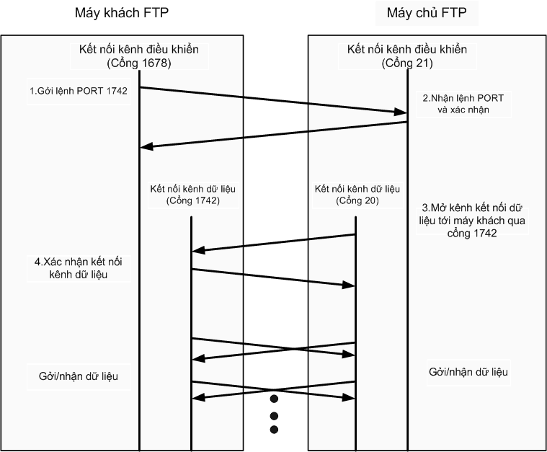
        - Kết nối kênh dữ liệu dạng chủ động
Thông thường, đối với kênh dữ liệu FTP, phía máy chủ sẽ khởi tạo việc truyền dữ liệu bằng cách mở kết nối dữ liệu tới máy khách.
Trong trường hợp trên, phía máy khách trước tiên sẽ đưa ra lệnh PORT để yêu cầu máy chủ sử dụng cổng 1742. Sau đó, máy chủ sẽ mở kết nối kênh dữ liệu từ cổng 20 mặc định của nó tới cổng 1742 phía máy khách. Dữ liệu sau đó sẽ được truyền giữa các thiết bị qua các cổng này.
      - Kết nối kênh dữ liệu dạng bị động
Phương pháp kế tiếp được gọi là kết nối dữ liệu dạng bị động. Phía máy khách sẽ nhận máy chủ là phía bị động, làm nhiệm vụ chấp nhận một yêu cầu kết nối kênh dữ liệu được khởi tạo từ phía máy khách. Máy chủ trả lời lại phía máy khách với địa chỉ IP cũng như địa chỉ cổng mà nó sẽ sử dụng. Tiến trình truyền dữ liệu phía máy chủ sau đó sẽ lắng nghe một kết nối TCP từ tiến trình truyền dữ liệu phía máy khách trên cổng này.
Mặc định, phía máy khách sử dụng cùng một cổng đối với cả hai kênh điều khiển và dữ liệu như trong trường hợp kết nối chủ động ở trên. Tuy nhiên, ở đây, một lần nữa phía máy khách có thể chọn sử dụng một giá trị cổng khác cho kênh dữ liệu. Ta sẽ xét lại ví dụ ở trên một lần nữa, với cổng điều khiển phía máy khách là 1678 tới cổng 21 phía máy chủ. Nhưng lần này truyền dữ liệu theo phương thức kết nối bị động, như mô tả trong Hình 1.3:
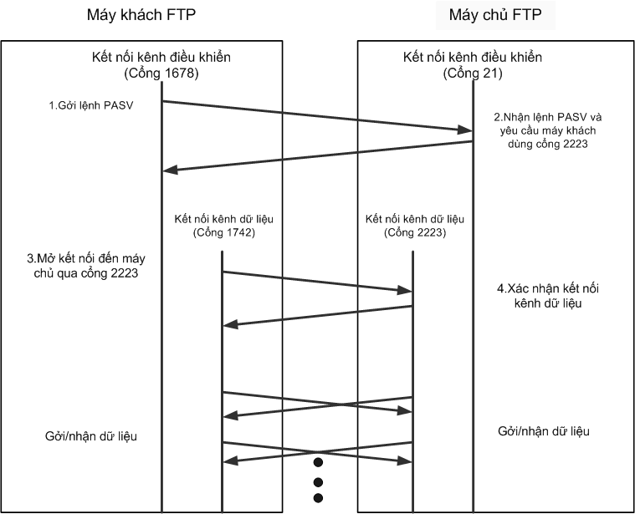
        - Kết nối kênh dữ liệu dạng bị động
Phía máy khách sẽ sử dụng lệnh PASV để yêu cầu máy chủ rằng nó muốn dùng phương thức điều khiển dữ liệu bị động. Trình thông dịch giao thức phía máy chủ sẽ trả lời lại phía máy khách với một giá trị cổng mà máy khách sẽ sử dụng, từ cổng 2223 trên nó. Sau đó trình thông dịch giao thức phía máy chủ sẽ hướng cho tiến trình truyền dữ liệu phía máy chủ lắng nghe trên cổng 2223. Trình thông dịch giao thức phía máy khách cũng sẽ hướng cho tiến trình truyền dữ liệu phía máy khách tạo một phiên kết nối từ cổng 1742 phía máy khách tới cổng 2223 phía máy chủ. Sau khi máy chủ chấp nhận kết nối này, dữ liệu bắt đầu được truyền đi.
      - Các vấn đề về tính hiệu quả và tính bảo mật trong việc chọn một phương thức kết nối
Vấn đề phía nào là phía khởi tạo kết nối kênh dữ liệu đưa ra một câu hỏi: sự khác nhau giữa hai phương thức là gì? Điều này cũng giống như việc hỏi ai đã thực hiện một cuộc điện thoại nội bộ. Câu trả lời là sự bảo mật. Việc FTP sử dụng nhiều hơn một kết nối TCP có thể giải quyết các vấn đề về phần mềm cũng như về phần cứng mà người dùng cần phải có để đảm bảo sự an toàn cho hệ thống của họ.
Khi xem xét việc gì sẽ xảy ra trong trường hợp kênh dữ liệu chủ động như trong ví dụ phía trên:
Đối với phía máy khách, có một kênh kết nối điều khiển được thiết lập từ cổng 1678 máy khách tới cổng 21 máy chủ. Nhưng kênh dữ liệu lại được khởi tạo từ phía máy chủ. Do đó, máy khách sẽ nhận được một yêu cầu kết nối tới cổng 1678 (hoặc cổng nào khác). Một số máy khách sẽ nghi ngờ về việc nhận được những kết nối tới như vậy, vì trong tình huống thông thường, máy khách mới là phía khởi tạo kết nối chứ không phải đáp trả kết nối. Do các kênh kết nối TCP hướng tới có thể mang theo những mối đe dọa nhất định, một số máy khách có thể sẽ ngăn chặn các luồng kết nối hướng tới bằng việc sử dụng tường lửa.
Tại sao người ta lại không làm cho phía máy khách luôn chấp nhận kết nối từ một chỉ số cổng được dùng trong kênh điều khiển? Vấn đề ở đây là vì máy khách thường dùng các cổng khác nhau cho mỗi phiên kết nối bằng việc sử dụng câu lệnh PORT. Và tại sao điều này lại được thực hiện? Vì theo luật TCP: sau khi một kết nối được đóng lại, có một khoảng thời gian trống trước khi cổng đó có thể được sử dụng lại – điều này để ngăn ngừa tình trạng các phiên kết nối liên tiếp bị lẫn với nhau. Điều này sẽ tạo ra độ trễ khi gửi nhiều tập tin – do đó phía máy khách thường dùng các giá trị cổng khác nhau cho mỗi kết nối. Điều này rất hiệu quả nhưng cũng dẫn tới việc bức tường lửa của máy khách sẽ hỏi có chấp nhận phiên kết nối tới với nhiều giá trị cổng không ổn định hay không?
Việc dùng kết nối kiểu kênh gián tiếp sẽ giảm thiểu vấn đề này một cách hiệu quả. Phần lớn các tường lửa có nhiều vấn đề liên quan tới kết nối hướng về với các giá trị cổng bất kỳ, hơn là gặp vấn đề với các kết nối hướng đi. Ta có thể xem chi tiết hơn về vấn đề này trong chuẩn RFC 1579. Chuẩn này khuyến nghị rằng phía máy khách nên sử dụng kết nối kiểu bị động làm dạng mặc định thay vì sử dụng kiểu kết nối dạng chủ động cùng với lệnh PORT, để ngăn chặn tình trạng block theo cổng.
Tất nhiên, phương thức kết nối kiểu bị động không hoàn toàn giải quyết được vấn đề, chúng chỉ đẩy vấn đề về phía máy chủ. Phía máy chủ, giờ đây phải đối mặt với việc có nhiều kênh kết nối hướng về trên hàng loạt các cổng khác nhau. Tuy nhiên việc xử lý các vấn đề bảo mật trên một nhóm nhỏ máy chủ vẫn dễ hơn nhiều so với việc phải đối mặt với một lượng lớn các vấn đề từ nhiều máy khách. Máy chủ FTP phải được cấu hình chấp nhận phương thức truyền bị động từ máy khách, do đó cách thông thường để thiết lập trên máy chủ là thiết lập chấp nhận một số cổng kết nối hướng về trên máy chủ trong khi vẫn khóa các yêu cầu kết nối hướng về trên các cổng khác.
    - Các phương thức truyền dữ liệu trong FTP
Khi kênh dữ liệu đã được thiết lập xong giữa tiến trình truyền dữ liệu phía máy chủ với tiến trình truyền dữ liệu phía máy khách, dữ liệu sẽ được truyền trực tiếp từ phía máy khách tới phía máy chủ, hoặc ngược lại, dựa theo các lệnh được sử dụng. Do thông tin điều khiển được gửi đi trên kênh điều khiển, nên toàn bộ kênh dữ liệu có thể được sử dụng để truyền dữ liệu. (Tất nhiên, hai kênh logic này được kết hợp với nhau ở lớp dưới cùng với tất cả các kết nối TCP/UDP khác giữa hai thiết bị, do đó điều này không hẳn đã cải thiện tốc độ truyền dữ liệu so với khi truyền trên chỉ một kênh – nó chỉ làm cho hai việc truyền dữ liệu và điều khiển trở nên độc lập với nhau).
FTP có ba phương thức truyền dữ liệu, nêu lên cách mà dữ liệu được truyền từ một thiết bị tới thiết bị khác trên một kênh dữ liệu đã được khởi tạo, đó là: phương thức luồng (stream mode), phương thức khối (block mode), và phương thức nén (compressed mode).
      - Phương thức luồng
Trong phương thức này, dữ liệu được truyền đi dưới dạng các byte không cấu trúc liên tiếp. Thiết bị gửi chỉ đơn thuần đầy luồng dữ liệu qua kết nối TCP tới phía nhận. Không có một trường tiêu đề nhất định được sử dụng trong phương thức này làm cho nó khá khác so với nhiều giao thức gửi dữ liệu rời rạc khác. Phương thức này chủ yếu dựa vào tính tin cậy trong truyền dữ liệu của TCP. Do nó không có cầu trúc dạng tiêu đề, nên việc báo hiệu kết thúc tập tin sẽ đơn giản được thực hiện việc phía thiết bị gửi ngắt kênh kết nối dữ liệu khi đã truyền xong.
Trong số ba phương thức, phương thức luồng là phương thức được sử dụng nhiều nhất trong triển khai FTP thực tế. Có một số lý do giải thích điều đó. Trước hết, nó là phương thức mặc định và đơn giản nhất, do đó việc triển khai nó là dễ dàng nhất. Thứ hai, nó là phương pháp phổ biến nhất, vì nó xử lý với các tập tin đều đơn thuần như là xử lý dòng byte, mà không để ý tới nội dung của các tập tin. Thứ ba, nó là phương thức hiệu quả nhất vì nó không tốn một lượng byte “nạp chồng lên” để thông báo tiêu đề.
      - Phương thức khối
Đây là phương thức truyền dữ liệu mang tính quy chuẩn hơn, với việc dữ liệu được chia thành nhiều khối nhỏ và được đóng gói thành các khối FTP. Mỗi khối này có một trường tiêu đề 3 byte báo hiệu độ dài, và chứa thông tin về các khối dữ liệu đang được gửi. Một thuật toán đặc biệt được sử dụng để kiểm tra các dữ liệu đã được truyền đi và để phát hiện, khởi tạo lại đối với một phiên truyền dữ liệu đã bị ngắt.
      - Phương thức nén
Đây là một phương thức truyền sử dụng một kỹ thuật nén khá đơn giản, là “run-length encoding” – có tác dụng phát hiện và xử lý các đoạn lặp trong dữ liệu được truyền đi để giảm chiều dài của toàn bộ thông điệp. Thông tin khi đã được nén, sẽ được xử lý như trong chế độ khối, với trường tiêu đề. Trong thực tế, việc nén dữ liệu thường được sử dụng ở những chỗ khác, làm cho phương thức truyền kiểu phương thức nén trở nên không cần thiết nữa. Ví dụ: nếu đang truyền đi một tập tin qua mạng toàn cầu với modem tương tự, modem thông thường sẽ thực hiện việc nén ở lớp 1; các tập tin lớn trên máy chủ FTP cũng thường được nén sẵn với một số định dạng như ZIP, làm cho việc nén tiếp tục khi truyền dữ liệu trở nên không cần thiết.
    - Dạng thức của dữ liệu
Có hai chế độ được dùng để truyền tải dữ liệu qua mạng lưới truyền thông:
- Chế độ ASCII
- Chế độ Nhị phân
Hai chế độ này khác nhau trong cách chúng gửi dữ liệu. Khi một tập tin được truyền dùng chế độ ASCII, mỗi một chữ, mỗi con số, và mỗi ký tự đều được gửi trong dạng mã ASCII. Máy nhận tin lưu trữ chúng trong một tập tin văn bản thường, dưới dạng thức thích hợp (chẳng hạn, một máy dùng Unix sẽ lưu trữ nó trong dạng thức của Unix, một máy dùng Macintosh sẽ lưu trữ nó trong dạng thức của Mac). Vì thế, khi chế độ ASCII được dùng trong một cuộc truyền tải dữ liệu, phần mềm FTP sẽ tự cho rằng các dữ liệu được truyền gửi có dạng thức văn bản thường (plain text), và lưu trữ trên máy nhận theo dạng thức của máy. Chuyển đổi giữa các dạng thức văn bản thường bao gồm việc, thay thế mã kết dòng và mã kết tập tin, từ những mã tự được dùng ở máy nguồn, sang những mã tự được dùng ở máy đích, chẳng hạn một máy dùng hệ điều hành Windows, nhận một tập tin từ một máy dùng hệ điều hành Unix, máy dùng Windows sẽ thay thế những chữ xuống dòng (carriage return) bằng một cặp mã, bao gồm mã xuống dòng và mã thêm hàng (carriage return and line feed pairs). Tốc độ truyền tải tập tin dùng mã ASCII cũng nhanh hơn một chút, vì bit ở hàng cao nhất của mỗi byte của tập tin bị bỏ.
Gửi tập tin dùng chế độ nhị phân khác với cái trên. Máy gửi tập tin gửi từng bit một sang cho máy nhận. Máy nhận lưu trữ dòng bit, y như nó đã được gửi sang. Nếu dữ liệu không phải ở dạng thức văn bản thường, thì chúng ta phải truyền tải chúng ở chế độ nhị phân, nếu không, dữ liệu sẽ bị thoái hóa, không dùng được.
Theo như cài đặt sẵn, phần lớn các trình khách FTP dùng chế độ ASCII khi khởi công. Một số trình khách FTP xét nghiệm tên và nội dung của tập tin được gửi, để xác định chế độ cần phải dùng.
  - Tổng quan kiểm thử phần mềm
    - Khái niệm kiểm thử phần mềm
Thực ra kiểm thử phần mềm là công việc mà bất cứ người nào từng tham gia phát triển phần mềm đều biết và từng làm. Theo nghĩa thông thường nhất, kiểm thử phần mềm bao gồm việc “chạy thử” phần mềm hay một chức năng của phần mềm, xem nó "chạy" đúng như mong muốn hay không. Việc kiểm tra này có thể thực hiện từng chặng, sau mỗi chức năng hoặc module được phát triển, hoặc thực hiện sau cùng, khi phần mềm đã được phát triển hoàn tất.
Kiểm thử phần mềm đứng ở vị trí hết sức nhạy cảm, nó là bước đệm giữa giai đoạn xây dựng phần mềm và sử dụng phần mềm, trước khi giao sản phẩm hoàn chỉnh cho khách hàng.
    - Các giai đoạn kiểm thử phần mềm
Thực tế, kiểm thử phần mềm không đơn giản như nhiều người thường nghĩ, công việc này có nhiều mức độ khác nhau và có mối tương quan với các chặng phát triển trong dự án Phát triển phần mềm. Hình 1.4 cho thấy 4 mức độ cơ bản của kiểm thử phần mềm và hình 1.5 cho thấy mối tương quan với các chặng phát triển phần mềm trong mô hình V-model.
Kiểm thử mức
đơn vị lập trình
(Unit Test)
Kiểm thử mức
tích hợp các đơn vị
(Integration Test)
Kiểm thử mức
hệ thống
(System Test)
Kiểm tra mức
chấp nhận sản phẩm
(Acceptance Test)

ng)

(Hig
-level design

Các bộ phận
đơn lẻ
Các nhóm
bộ phận
Toàn bộ
hệ thống
Toàn bộ hệ thống nhìn từ khách hàng
        - Mức độ cơ bản của kiểm tra phần mềm
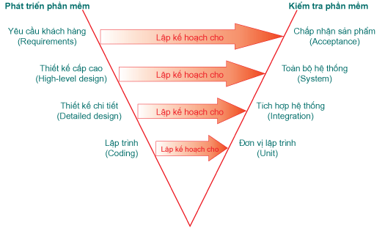
        - Mối tương quan giữa phát triển và kiểm thử phần mềm
      - Kiểm thử mức đơn vị (Unit Test )
Để có thể hiểu rõ về Unit Test, khái niệm trước tiên ta cần làm rõ: thế nào là một đơn vị phần mềm (Unit)?
Một Unit là một thành phần phần mềm nhỏ nhất mà ta có thể kiểm tra được. Theo định nghĩa này, các hàm (Function), thủ tục (Procedure), lớp (Class), hoặc các phương thức (Method) đều có thể được xem là Unit.
Vì Unit được chọn để kiểm tra thường có kích thước nhỏ và chức năng hoạt động đơn giản, chúng ta không khó khăn gì trong việc tổ chức, kiểm tra, ghi nhận và phân tích kết quả kiểm tra. Nếu phát hiện lỗi, việc xác định nguyên nhân và khắc phục cũng tương đối dễ dàng vì chỉ khoanh vùng trong một đơn thể Unit đang kiểm tra. Một nguyên lý đúc kết từ thực tiễn: thời gian tốn cho kiểm thử đơn vị sẽ được đền bù bằng việc tiết kiệm rất nhiều thời gian và chi phí cho việc kiểm tra và sửa lỗi ở các mức kiểm tra sau đó.
Kiểm thử đơn vị thường do lập trình viên thực hiện. Công đoạn này cần được thực hiện càng sớm càng tốt trong giai đoạn viết mã và xuyên suốt chu kỳ phát triển phần mềm. Thông thường, Kiểm thử đơn vịđòi hỏi kiểm tra viên có kiến thức về thiết kế và code của chương trình. Mục đích của kiểm thử đơn vị là bảo đảm thông tin được xử lý và xuất khỏi Unit là chính xác, trong mối tương quan với dữ liệu nhập và chức năng của Unit. Điều này thường đòi hỏi tất cả các nhánh bên trong Unit đều phải được kiểm tra để phát hiện nhánh phát sinh lỗi. Một nhánh thường là một chuỗi các lệnh được thực thi trong một Unit, ví dụ: chuỗi các lệnh sau điều kiện If và nằm giữa then ... else là một nhánh. Thực tế việc chọn lựa các nhánh để đơn giản hóa việc kiểm tra và quét hết Unit đòi hỏi phải có kỹ thuật, đôi khi phải dùng thuật toán để chọn lựa.
Cũng như các mức kiểm tra khác, kiểm thử đơn vị cũng đòi hỏi phải chuẩn bị trước các tình huống (test case) hoặc kịch bản (script), trong đó chỉ định rõ dữ liệu vào, các bước thực hiện và dữ liệu mong chờ sẽ xuất ra. Các tình huống và kịch bản kiểm thử này nên được giữ lại để tái sử dụng.
      - Kiểm thử tích hợp (Integration Test)
Kiểm thủ tích hợp kết hợp các thành phần của một ứng dụng và kiểm tra như một ứng dụng đã hoàn thành. Trong khi kiểm thử đơn vị kiểm tra các thành phần và Unit riêng lẻ thì kiểm thủ tích hợp kết hợp chúng lại với nhau và kiểm tra sự giao tiếp giữa chúng.
Kiểm thử tích hợp có 2 mục tiêu chính:
- Phát hiện lỗi giao tiếp xảy ra giữa các Unit.
- Tích hợp các Unit đơn lẻ thành các hệ thống nhỏ (subsystem) và cuối cùng là nguyên hệ thống hoàn chỉnh chuẩn bị cho kiểm tra ở mức hệ thống (System Test).
Trong Unit Test, lập trình viên cố gắng phát hiện lỗi liên quan đến chức năng và cấu trúc nội tại của Unit. Có một số phép kiểm tra đơn giản trên giao tiếp giữa Unit với các thành phần liên quan khác, tuy nhiên mọi giao tiếp liên quan đến Unit thật sự được kiểm tra đầy đủ khi các Unit tích hợp với nhau trong khi thực hiện Integration Test.
Trừ một số ít ngoại lệ, kiểm thử tích hợp chỉ nên thực hiện trên những Unit đã được kiểm tra cẩn thận trước đó bằng kiểm thử đơn vị, và tất cả các lỗi mức Unit đã được sửa chữa. Một số người hiểu sai rằng Unit một khi đã qua giai đoạn Kiểm thử đơn vịvới các giao tiếp giả lập thì không cần phải thực hiện kiểm thử tích hợp nữa. Thực tế việc tích hợp giữa các Unit dẫn đến những tình huống hoàn toàn khác.
Một chiến lược cần quan tâm trong kiểm thử tích hợp là nên tích hợp dần từng Unit. Một Unit tại một thời điểm được tích hợp vào một nhóm các Unit khác đã tích hợp trước đó và đã hoàn tất (passed) các đợt Kiểm thử tích hợp trước đó. Lúc này, ta chỉ cần kiểm tra giao tiếp của Unit mới thêm vào với hệ thống các Unit đã tích hợp trước đó, điều này làm cho số lượng kiểm tra sẽ giảm đi rất nhiều, sai sót sẽ giảm đáng kể.
Có 4 loại kiểm thử trong kiểm thử tích hợp:
- Kiểm tra cấu trúc (structure): Tương tự White Box Test (kiểm tra nhằm bảo đảm các thành phần bên trong của một chương trình chạy đúng), chú trọng đến hoạt động của các thành phần cấu trúc nội tại của chương trình chẳng hạn các lệnh và nhánh bên trong.
- Kiểm tra chức năng (functional): Tương tự Black Box Test (kiểm tra chỉ chú trọng đến chức năng của chương trình, không quan tâm đến cấu trúc bên trong), chỉ khảo sát chức năng của chương trình theo yêu cầu kỹ thuật.
- Kiểm tra hiệu năng (performance): Kiểm tra việc vận hành của hệ thống.
- Kiểm tra khả năng chịu tải (stress): Kiểm tra các giới hạn của hệ thống.
      - Kiểm thử mức hệ thống (System Test)
Mục đích kiểm thử hệ thống là kiểm tra thiết kế và toàn bộ hệ thống (sau khi tích hợp) có thỏa mãn yêu cầu đặt ra hay không?.
Kiểm thử hệ thốngbắt đầu khi tất cả các bộ phận của phần mềm đã được tích hợp thành công. Thông thường loại kiểm tra này tốn rất nhiều công sức và thời gian. Trong nhiều trường hợp, việc kiểm tra đòi hỏi một số thiết bị phụ trợ, phần mềm hoặc phần cứng đặc thù, đặc biệt là các ứng dụng thời gian thực, hệ thống phân bố, hoặc hệ thống nhúng. Ở mức độ hệ thống, người kiểm tra cũng tìm kiếm các lỗi, nhưng trọng tâm là đánh giá về hoạt động, thao tác, sự tin cậy và các yêu cầu khác liên quan đến chất lượng của toàn hệ thống.
Điểm khác nhau then chốt giữa kiểm thử tích hợp và kiểm thử hệ thống là kiểm thử hệ thống chú trọng các hành vi và lỗi trên toàn hệ thống, còn Kiểm thử tích hợp chú trọng sự giao tiếp giữa các đơn thể hoặc đối tượng khi chúng làm việc cùng nhau. Thông thường ta phải thực hiện kiểm thử đơn vị và kiểm thử tích hợp để bảo đảm mọi Unit và sự tương tác giữa chúng hoạt động chính xác trước khi thực hiện kiểm thử hệ thống.
Sau khi hoàn thành kiểm thử tích hợp, một hệ thống phần mềm đã được hình thành cùng với các thành phần đã được kiểm tra đầy đủ. Tại thời điểm này, lập trình viên hoặc kiểm thử viên (tester) bắt đầu kiểm thử phần mềm như một hệ thống hoàn chỉnh. Việc lập kế hoạch cho kiểm thử hệ thống nên bắt đầu từ giai đoạn hình thành và phân tích các yêu cầu. Phần sau ta sẽ nói rõ hơn về một quy trình kiểm thử hệ thống cơ bản và điển hình.
Kiểm thử hệ thống kiểm tra cả các hành vi chức năng của phần mềm lẫn các yêu cầu về chất lượng như độ tin cậy, tính tiện lợi khi sử dụng, hiệu năng và bảo mật. Mức kiểm tra này đặc biệt thích hợp cho việc phát hiện lỗi giao tiếp với phần mềm hoặc phần cứng bên ngoài, chẳng hạn các lỗi "tắc nghẽn" (deadlock) hoặc chiếm dụng bộ nhớ. Sau giai đoạn kiểm thử hệ thống, phần mềm thường đã sẵn sàng cho khách hàng hoặc người dùng cuối cùng kiểm thử để chấp nhận sản phẩm (Acceptance Test) hoặc dùng thử (Alpha/Beta Test).
Đòi hỏi nhiều công sức, thời gian và tính chính xác, khách quan, kiểm thử hệ thống thường được thực hiện bởi một nhóm kiểm thử viên hoàn toàn độc lập với nhóm phát triển dự án.
Bản thân kiểm thử hệ thống lại gồm nhiều loại kiểm thử khác nhau (xem Hình 1.5), phổ biến nhất gồm:
- Kiểm tra chức năng (Functional Test): bảo đảm các hành vi của hệ thống thỏa mãn đúng yêu cầu thiết kế.
- Kiểm tra khả năng vận hành (Performance Test): Bảo đảm tối ưu việc phân bổ tài nguyên hệ thống (ví dụ bộ nhớ) nhằm đạt các chỉ tiêu như thời gian xử lý hay đáp ứng câu truy vấn...
- Kiểm tra khả năng chịu tải (Stress Test hay Load Test): Bảo đảm hệ thống vận hành đúng dưới áp lực cao (ví dụ nhiều người truy xuất cùng lúc). Stress Test tập trung vào các trạng thái tới hạn, các "điểm chết", các tình huống bất thường...
- Kiểm tra cấu hình (Configuration Test)
- Kiểm tra khả năng bảo mật (Security Test): Bảo đảm tính toàn vẹn, bảo mật của dữ liệu và của hệ thống.
- Kiểm tra khả năng phục hồi (Recovery Test): Bảo đảm hệ thống có khả năng khôi phục trạng thái ổn định trước đó trong tình huống mất tài nguyên hoặc dữ liệu; đặc biệt quan trọng đối với các hệ thống giao dịch như ngân hàng trực tuyến.
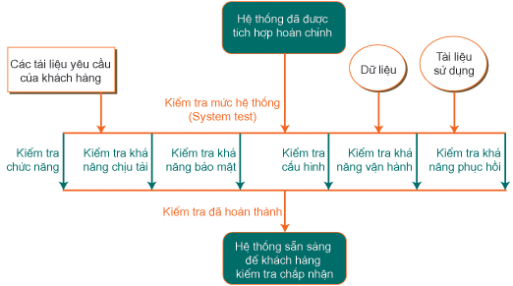
        - Các loại kiểm thử khác nhau trong kiểm thử hệ thống
Nhìn từ quan điểm người dùng, các kiểm thử trên rất quan trọng: Bảo đảm hệ thống đủ khả năng làm việc trong môi trường thực.
Lưu ý không nhất thiết phải thực hiện tất cả các loại kiểm thử nêu trên. Tùy yêu cầu và đặc trưng của từng hệ thống, tuỳ khả năng và thời gian cho phép của dự án, khi lập kế hoạch, trưởng dự án sẽ quyết định áp dụng những loại kiểm thử nào.
      - Kiểm thử chấp nhận sản phẩm (Acceptance Test)
Thông thường, sau giai đoạn kiểm thử hệ thống là kiểm thử chấp nhận sản phẩm, được khách hàng thực hiện (hoặc ủy quyền cho một nhóm thứ ba thực hiện). Mục đích của kiểm thử chấp nhận sản phẩm là để chứng minh phần mềm thỏa mãn tất cả yêu cầu của khách hàng và khách hàng chấp nhận sản phẩm (và trả tiền thanh toán hợp đồng).
Kiểm thử chấp nhận sản phẩm có ý nghĩa hết sức quan trọng, mặc dù trong hầu hết mọi trường hợp, các phép kiểm thử của kiểm thử hệ thống và kiểm thử chấp nhận sản phẩm gần như tương tự, nhưng bản chất và cách thức thực hiện lại rất khác biệt.
Đối với những sản phẩm dành bán rộng rãi trên thị trường cho nhiều người sử dụng, thông thường sẽ thông qua hai loại kiểm thử gọi là Alpha Test và Beta Test. Với Alpha Test, người sử dụng (tiềm năng) kiểm thử phần mềmngay tại nơi phát triển phần mềm, lập trình viên sẽ ghi nhận các lỗi hoặc phản hồi, và lên kế hoạch sửa chữa. Với Beta Test, phần mềmsẽ được gửi tới cho người sử dụng (tiềm năng) để kiểm thử ngay trong môi trường thực, lỗi hoặc phản hồi cũng sẽ gửi ngược lại cho lập trình viên để sửa chữa.
Thực tế cho thấy, nếu khách hàng không quan tâm và không tham gia vào quá trình Phát triển phần mềm thì kết quả kiểm thử chấp nhận sản phẩm sẽ sai lệch rất lớn, mặc dù phần mềmđã trải qua tất cả các kiểm thử trước đó. Sự sai lệch này liên quan đến việc hiểu sai yêu cầu cũng như sự mong chờ của khách hàng. Ví dụ đôi khi một phần mềm xuất sắc vượt qua các phép kiểm thử về chức năng thực hiện bởi nhóm thực hiện dự án, nhưng khách hàng khi kiểm thử sau cùng vẫn thất vọng vì bố cục màn hình nghèo nàn, thao tác không tự nhiên, không theo tập quán sử dụng của khách hàng v.v...
Gắn liền với giai đoạn kiểm thử chấp nhận sản phẩm thường là một nhóm những dịch vụ và tài liệu đi kèm, phổ biến như hướng dẫn cài đặt, sử dụng v.v... Tất cả tài liệu đi kèm phải được cập nhật và kiểm thử chặt chẽ.
      - Kiểm thử hồi quy (Regression Test)
Trước tiên cần khẳng định kiểm thử hồi quy không phải là một mức kiểm thử, như các mức khác đã nói ở trên. Nó đơn thuần kiểm thử lại phần mềm sau khi có một sự thay đổi xảy ra, để bảo đảm phiên bản phần mềm mới thực hiện tốt các chức năng như phiên bản cũ và sự thay đổi không gây ra lỗi mới trên những chức năng vốn đã làm việc tốt. Kiểm thử hồi quy có thể thực hiện tại mọi mức kiểm thử.
Ví dụ: một phần mềm đang phát triển khi kiểm thử cho thấy nó chạy tốt các chức năng A, B và C. Khi có thay đổi mã của chức năng C, nếu chỉ kiểm thử chức năng C thì chưa đủ, cần phải kiểm thử lại tất cả các chức năng khác liên quan đến chức năng C, trong ví dụ này là A và B. Lý do là khi C thay đổi, nó có thể sẽ làm A và B không còn làm việc đúng nữa.
Mặc dù không là một mức kiểm thử, thực tế lại cho thấy kiểm thử hồi quy là một trong những loại kiểm thử tốn nhiều thời gian và công sức nhất. Tuy thế, việc bỏ qua kiểm thử hồi quylà “không được phép” vì có thể dẫn đến tình trạng phát sinh hoặc tái xuất hiện những lỗi nghiêm trọng, mặc dù ta “tưởng rằng” những lỗi đó hoặc không có hoặc đã được kiểm thử và sửa chữa rồi.
    - Các kỹ thuật (phương pháp) kiểm thử
Phương pháp kiểm thử là các cách thức cụ thể để thực hiện công việc kiểm thử phần mềm. Tùy theo mục đích kiểm thử, chức năng được kiểm thử mà có các phương pháp khác nhau. Các phương pháp này được áp dụng vào các mức độ kiểm thử (test level) dựa trên mục đích kiểm thử, phần mềm được kiểm thử, thời gian dành cho việc kiểm thử, yêu cầu của dự án, khả năng tài chính của công ty cũng như năng lực chuyên môn của nhóm kiểm thử.
Có nhiều phương pháp khác nhau. Ở đây xin giới thiệu một số phương pháp phổ biến và thường được áp dụng.
      - Kiểm thử khói (Smoke Testing)
Là phương pháp kiểm thử nhằm kiểm tra các chức năng chính của một thành phần, hoặc hệ thống hoạt động tốt.
Smoke Testing hướng đến việc kiểm tra tất cả các chức năng chính của hệ thống, phạm vi rộng, không đi sâu kiểm tra chi tiết các chức năng cụ thể.
Smoke Testing thường được thực hiện sau khi có bản build mới trước khi thực hiện các phương pháp kiểm thử khác chi tiết hơn.
      - Kiểm thử giao diện người dùng (Interface/GUI Testing)
Là kỹ thuật kiểm thử để kiểm tra giao diện thật sự của phần mềm có đúng với yêu cầu thiết kế hay không (về các đối tượng trên giao diện, vị trí, màu sắc, lỗi chính tả, trạng thái của các đối tượng, …)
      - Kiểm thử biên (Boundary Testing)
Là kỹ thuật kiểm thử dựa trên giá trị biên (boundary value) của vùng dữ liệu hợp lệ.
Việc kiểm thử này nhằm mục đích đảm bảo hệ thống sẽ không chấp nhận các dữ liệu nằm bên ngoài vùng dữ liệu hợp lệ và chỉ chấp nhận các dữ liệu ở trong biên (bao gồm cả biên).
Ví dụ: Một trường dữ liệu (data field) có định dạng dữ liệu Integer (3). Tức là chỉ chấp nhận các giá trị nguyên, lớn hơn hoặc bằng 0, và nhỏ hơn hoặc bằng 999 (0<= x <=999). Các giá trị biên là 0 và 999. Boundary Testing nhằm đảm bảo hệ thống chỉ chấp nhận các giá trị x như trên, không chấp nhận các giá trị nhỏ hơn 0 hoặc lớn hơn 999.
      - Kiểm thử hồi quy (Regression Testing)
Là kỹ thuật kiểm thử nhằm đảm bảo các chức năng sẵn có của thành phần/hệ thống vẫn hoạt động tốt sau khi có sự thay đổi với chương trình.
Việc Regression Testing thường chú trọng đến các chức năng chính của thành phần/hệ thống.
Việc Regression Testing được thực hiện trong các trường hợp: sau khi sửa lỗi, viết thêm chức năng, thay đổi chức năng sẵn có, thay đổi môi trường, nâng cấp, tối ưu mã nguồn.
      - Performance Testing (Kiểm thử hiệu năng)
Performance Testing là kỹ thuật kiểm thử nhằm xác định khả năng hoạt động của hệ thống phù hợp với yêu cầu hay không. Có thể hiểu “performance” ở đây là tốc độ hoạt động của hệ thống nhanh hay chậm, có đảm bảo hiệu suất hay không.
Ví dụ: Thời gian để nạp hoàn chỉnh một trang web theo yêu cầu là đối đa 10s. Vậy, nếu các phép Perfomance Testing cho thấy các trang được nạp trong vòng 10s tức là hệ thống đạt yêu cầu về perfomance.
      - Kiểm thử khả năng chịu tải (Stress Testing)
Là kỹ thuật kiểm thử nhằm xác định các “giới hạn” của hệ thống. Tức là làm cho hệ thống hoạt động ở mức tối đa để biết được khi nào hệ thống hoạt động tốt, hoạt động chậm hoặc quá tải.
Ví dụ: Hệ thống bán vé tàu qua mạng theo yêu cầu phải có khả năng phục vụ 10000 người truy cập cùng một lúc. Stress Testing sẽ cho biết được hệ thống có khả năng đáp ứng được 10000 người một lúc hay không.
      - Kiểm thử xác nhận (Verification Testing)
Phương pháp này được thực hiện để xác nhận một lỗi đã được sửa chữa thật sự hay chưa.
    - Quy trình kiểm thử phần mềm
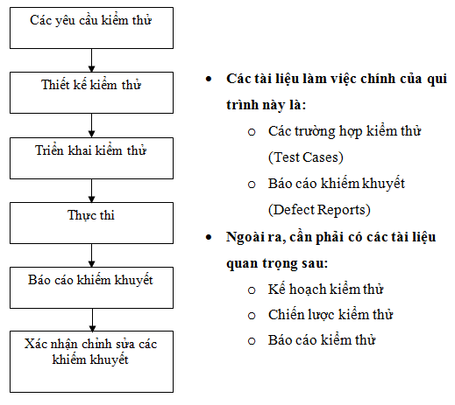
Hình 1.8. Qui trình thực hiện kiểm thử
Trong Hình 1.8, thể hiện các bước chính trong qui trình kiểm thử phần mềm, thứ nhất là xác định các yêu cầu kiểm thử đây là bước quan trọng nhằm xác định đúng các yêu cầu, các chức năng cần kiểm thử.
Bước thứ 2 trong qui trình là thiết kế kiểm thử, tại bước này chúng tôi tập trung thiết kế các yêu cầu, thủ tục, điều kiện và môi trường kiểm thử, đặc tả chi tiết yêu cầu kiểm thử.
Bước thứ 3 tập trung vào thiết kế các kịch bản kiểm thử, các mã kiểm thử và tập hợp các trường hợp kiểm thử thành các bộ kiểm thử (test-suite).
Bước thứ 4 là bước thực thi các trường hợp kiểm thử đã xây dựng ở bước 3, thực hiện bằng tay hoặc bằng công cụ hỗ trợ tự động.
Bước 5 trong qui trình sẽ xác định các kiếm khuyết, các lỗi phát sinh do quá trình thực thi các trường hợp kiểm thử, ghi nhận kết quả kiểm thử của từng kịch bản vào báo cáo kiểm thử, và bản ghi nhận kiểm thử (testlog).
Bước cuối cùng là xác nhận các lỗi, các khiếm khuyết trong phần mềm, phân tích các lỗi và chỉnh sửa, khắc phục các khiếm khuyết [6],[13].
    - Kiểm thử tự động
      - Khái quát kiểm thử tự động
Ngày nay tự động hóa được ứng dụng ở rất nhiều lĩnh vực, mục đích thường rất đa dạng và tùy theo nhu cầu đặc thù của từng lĩnh vực, tuy nhiên điểm chung nhất vẫn là giảm nhân lực, thời gian và sai sót. Ngành Công nghệ Thông tin mà cụ thể là phát triển phần mềm cũng không ngoại lệ. Như vậy, để tạo ra sản phẩm Công nghệ Thông tin hay phần mềm có chất lượng thì hoạt động kiểm thử phần mềm (KTPM) đóng vai trò rất quan trọng, trong khi đó hoạt động này lại tiêu tốn và chiếm tỷ trọng khá lớn công sức và thời gian trong một dự án. Do đó, nhu cầu tự động hoá qui trình KTPM cũng được đặt ra.
Qua thực tế cho thấy việc áp dụng kiểm thử tự động hợp lý sẽ mang lại thành công cho hoạt động KTPM. KTTĐ giúp giảm bớt công sức thực hiện, tăng độ tin cậy, giảm sự nhàm chán và rèn luyện kỹ năng lập trình cho kiểm thử viên.
Việc phát triển KTTĐ cũng tuân theo các bước phát triển phần mềm, chúng ta phải xem việc phát triển KTTĐ giống như phát triển một dự án. Hình 1.7 cho thấy mối tương quan giữa KTTĐ và toàn bộ chu trình kiểm thử phần mềm.
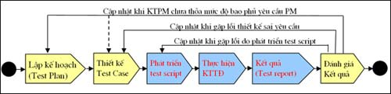
        - Mối tương quan giữa KTTĐ và chu trình kiểm thử
Giống như phát triển phần mềm, để thành công trong KTTĐ chúng ta nên thực hiện các bước cơ bản sau:
- Thu thập các đặc tả yêu cầu hoặc test case; lựa chọn những phần cần thực hiện KTTĐ.
- Phân tích và thiết kế mô hình phát triển KTTĐ.
- Phát triển lệnh đặc tả (script) cho KTTĐ.
- Kiểm tra và theo dõi lỗi trong script của KTTĐ.
Các bước thực hiện KTTĐ được mô tả rõ hơn qua Bảng 1.1.
Áp dụng KTTĐ vào kiểm thử phần mềm cũng sẽ gặp phải những thuận lợi và khó khăn sau:
- Thuận lợi
- KTPM không cần can thiệp của kiểm thử viên.
- Giảm chi phí khi thực hiện kiểm thử số lượng lớn test case hoặc test case lặp lại nhiều lần.
- Giả lập tình huống khó có thể thực hiện bằng tay.
- Khó khăn
- Mất chi phí tạo các script để thực hiện KTTĐ.
- Tốn chi phí dành cho bảo trì các script.
- Đòi hỏi KTV phải có kỹ năng tạo script KTTĐ.
- Không áp dụng được trong việc tìm lỗi mới của PM.
          - Các bước thự hiện KTTĐ
STT | Bước thực hiện | Mô tả
 | Tạo test script | Giai đoạn này chúng ta sẽ dùng test tool để ghi lại các thao tác lên phần mềm cần kiểm thử và tự động sinh ra test script.
 | Chỉnh sửa test script | Chỉnh sửa để test script thực hiện kiểm thử theo đúng yêu cầu đặt ra, cụ thể là làm theo test case cần thực hiện.
 | Chạy test script để KTTĐ | Giám sát hoạt động kiểm thử phần mềm của test script.
 | Đánh giá kết quả | Kiểm tra kết quả thông báo sau khi thực hiện KTTĐ. Sau đó bổ sung, chỉnh sửa những sai sót.
      - Tại sao dùng công cụ kiểm thử phần mềm?
Test Tool (TT) trong lĩnh vực Phát triển phần mềm là công cụ giúp thực hiện việc kiểm thử phần mềm một cách tự động. Tuy nhiên không phải mọi việc kiểm thử đều có thể tự động hóa, câu hỏi đặt ra là trong điều kiện hoặc tình huống nào dùng TT là thích hợp? Việc dùng TT thường được xem xét trong một số tình huống sau:
- Không đủ tài nguyên
Khi số lượng tình huống kiểm thử quá nhiều mà các KTV không thể hoàn tất bằng tay trong thời gian cụ thể nào đó.
Có thể lấy một dẫn chứng là khi thực hiện kiểm thử chức năng của một website. Website này sẽ được kiểm thử với sáu môi trường gồm ba trình duyệt và hai hệ điều hành
Tình huống này đòi hỏi số lần kiểm thử tăng lên và lặp lại sáu lần so với việc kiểm thử cho một môi trường cụ thể.
- Kiểm tra hồi quy
Trong quá trình Phát triển phần mềm, nhóm lập trình thường đưa ra nhiều phiên bản phần mềm liên tiếp để kiểm thử. Thực tế cho thấy việc đưa ra các phiên bản phần mềm có thể là hàng ngày, mỗi phiên bản bao gồm những tính năng mới, hoặc tính năng cũ được sửa lỗi hay nâng cấp. Việc bổ sung hoặc sửa lỗi code cho những tính năng ở phiên bản mới có thể làm cho những tính năng khác đã kiểm thử tốt chạy sai mặc dù phần code của nó không hề chỉnh sửa. Để khắc phục điều này, đối với từng phiên bản, KTV không chỉ kiểm thử chức năng mới hoặc được sửa, mà phải kiểm thử lại tất cả những tính năng đã kiểm thử tốt trước đó. Điều này khó khả thi về mặt thời gian nếu kiểm thử thủ công.
- Kiểm tra khả năng vận hành phần mềm trong môi trường đặc biệt
Đây là kiểm thử nhằm đánh giá xem vận hành của phần mềm có thỏa mãn yêu cầu đặt ra hay không. Thông qua đó KTV có thể xác định được các yếu tố về phần cứng, phần mềm ảnh hưởng đến khả năng vận hành của PM. Có thể liệt kê một số tình huống kiểm thử tiêu biểu thuộc loại này như sau:
- Đo tốc độ trung bình xử lý một yêu cầu của web server.
- Thiết lập 1000 yêu cầu, đồng thời gửi đến web server, kiểm thử tình huống 1000 người dùng truy xuất web cùng lúc.
- Xác định số yêu cầu tối đa được xử lý bởi web server hoặc xác định cấu hình máy thấp nhất mà tốc độ xử lý của phần mềm vẫn có thể hoạt động ở mức cho phép.
Việc kiểm thử thủ công cho những tình huống trên là cực khó, thậm chí “vô phương”.
Cần lưu ý là hoạt động KTTĐ nhằm mục đích kiểm thử, phát hiện những lỗi của phần mềm trong những trường hợp đoán trước. Điều này cũng có nghĩa là nó thường được thực hiện sau khi đã thiết kế xong các tình huống (test case). Tuy nhiên, như đã nói, không phải mọi trường hợp kiểm thử đều có thể hoặc cần thiết phải tự động hóa, trong tất cả test case thì KTV phải đánh giá và chọn ra những test case nào phù hợp hoặc cần thiết để áp dụng KTTĐ dựa trên những tiêu chí đã đề cập bên trên.
      - Phân loại một số công cụ kiểm thử tự động
Vì kiểm thử phần mềm thường chiếm tới 40% tất cả các nỗ lực dành cho một dự án xây dựng phần mềm, nên công cụ có thể làm giảm thời gian kiểm thử sẽ rất có giá trị. Thừa nhận lợi ích tiềm năng này, các nhà nghiên cứu và người thực hành đã phát triển một số thế hệ các công cụ kiểm thử tự động:
Bộ phân tích tĩnh: Các hệ thống phân tích chương trình này hỗ trợ cho việc chứng minh các lý lẽ tĩnh - những mệnh đề yếu kém về cấu trúc và định dạng của chương trình.
Bộ thanh tra mã nguồn: Những bộ lọc chuyên dụng này được dùng để kiểm tra chất lượng của phần mềm để đảm bảo rằng nó đáp ứng các chuẩn mã hoá tối thiểu.
Bộ xử lý khẳng định: Những hệ thống tiền xử lý/hậu xử lý này được sử dụng để cho biết liệu những phát biểu do người lập trình nêu, được gọi là các khẳng định, về hành vi của chương trình có thực sự được đáp ứng trong việc thực hiện chương trình thực hay không.
Bộ sinh trường hợp kiểm thử: Những bộ xử lý này sinh ra, và điền các giá trị đã xác định vào các trường hợp kiểm thử cho chương trình đang được kiểm thử.
Bộ sinh dữ liệu kiểm thử: Những hệ thống phân tích tự động này hỗ trợ cho người dùng trong việc chọn dữ liệu kiểm thử làm cho chương trình hành xử theo một cách đặc biệt.
Bộ kiểm chứng kiểm thử: Những công cụ này đo mức bao quát kiểm thử bên trong, thường được diễn tả dưới dạng có liên quan tới cấu trúc điều khiển của sự vật kiểm thử, và báo cáo về giá trị bao quát cho chuyên gia đảm bảo chất lượng.
Dụng cụ kiểm thử: Lớp các công cụ này hỗ trợ cho việc xử lý các phép kiểm thử.
Bộ so sánh kết quả đầu ra: Công cụ này làm cho người ta có thể so sánh một tập kết quả đầu ra từ một chương trình này với một tập kết quả khác (đã được lưu giữ trước) để xác định sự khác biệt giữa chúng.
Hệ thống thực hiện ký hiệu (symbolic execution system): Công cụ này thực hiện việc kiểm thử chương trình bằng cách dùng “dữ liệu vào” đại số, thay vì giá trị dữ liệu số. Phần mềm được kiểm thử xuất hiện để kiểm thử các lớp dữ liệu, thay vì chỉ là một trường hợp kiểm thử đặc biệt. “Dữ liệu ra” là đại số và có thể được so sánh với kết quả trông đợi cũng được xác định dưới dạng đại số.
Bộ mô phỏng môi trường: Công cụ này là một hệ thống dựa trên máy tính giúp người kiểm thử mô hình hoá môi trường bên ngoài của phần mềm thời gian thực và rồi mô phỏng các điều kiện vận hành thực tại một cách động.
Bộ phân tích luồng dữ liệu: Công cụ này theo dõi dấu vết luồng dữ liệu đi qua hệ thống và cố gắng tìm ra những tham khảo dữ liệu không xác định, đặt chỉ số sai và các lỗi khác có liên quan tới dữ liệu.
    - Kiểm thử hiệu năng (Performance test)
      - Khái quát
Kiểm thử hiệu năng được thực hiện nhằm xác định tốc độ, khả năng phân tải và mức độ tin tưởng của phần mềm trong môi trường nhiều người dùng, có nhiều hoạt động khác nhau.
Dùng công cụ kiểm tra tự động để kiểm tra hiệu năng phần mềm ở điều kiện có sự điều chỉnh về mức độ tải.
Trong kiểm thử phần mềm, kiểm thử hiệu năng làm kiểm tra hiệu quả hoạt động của phần mềm, khả năng, tốc độ vận hành của hệ thống. Nó cũng có thể dùng để xác minh và xác nhận chất lượng của hệ thống, chẳng hạn như quy mô, độ tin cậy, sử dụng tài nguyên của hệ thống.
Kiểm thử hiệu năng có thể phục vụ nhiều mục đích khác nhau. Có thể dùng để chứng minh rằng hệ thống đáp ứng các tiêu chí hiệu suất. Nó có thể so sánh hai hệ thống để tìm ra hệ thống tốt hơn. Hoặc có thể dùng để tìm ra phần nào của hệ thống khiến hệ thống hoạt động kém.
Khi thực hiện kiểm thử hiệu năng, kiểm thử viên phải đề ra kết quả mong đợi một cách rõ ràng. Ví dụ: đối với ứng dụng web, chúng ta cần biết thông số quan trọng là: số kết nối (session) đồng thời mà máy chủ có thể phục vụ, thời gian (bao nhiêu phút/giây) mà trình duyệt nhận được kết quả từ máy chủ, ...
Khi thực hiện kiểm thử hiệu năng người ta thường chọn thời điểm mà chương trình tương đối ổn định. Thông thường chức năng nằm trong tình huống cần kiểm tra hiệu năng đã được kiểm tra là chạy đúng. Điều này sẽ giúp cho việc phân tích đánh giá kết quả của PT dễ dàng và đúng đắn.
Kiểm thử hiệu năng gồm ba loại kiểm thử sau:[12]
- Kiểm thử tải dữ liệu (Load testing) là một phần trong qui trình thực hiện kiểm thử hiệu năng. Kiểm thử tải trọng đôi khi còn gọi là Volume Test. Dùng công cụ KTTĐ để kiểm tra phần mềm ở điều kiện liên tục tăng mức độ chịu tải. Tuy nhiên mức độ chịu tải cao nhất vẫn ở mức chức năng PM hoạt động đúng.
- Kiểm thử tải trọng (Stress Test) được sử dụng để xác định các điểm phá vỡ ứng dụng trong điều kiện chịu tải cao nhất. Ví dụ các giao dịch được gửi đến máy chủ nhanh nhất có thể để hư hỏng ứng dụng. Thử nghiệm này rất hữu ích không những xác định khi nào hệ thống sẽ phá vỡ, mà còn cho biết số lượng yêu cầu tối đa trên mỗi đơn vị thời gian (yêu cầu / phút) mà hệ thống có thể xử lý. [12]
- Kiểm thử độ tin cậy (Reliability Test) xác định bao lâu ứng dụng có thể duy trì mức hiệu suất tối đa theo tải dự kiến​​. Kiểm thử này thực hiện một khối lượng công việc ổn định hoặc phù hợp trên ứng dụng trong một khoảng thời gian lớn.[12]
Mỗi kiểm thử sẽ cho phép kiểm thử viên cung cấp một phân tích đầy đủ và toàn diện về hiệu suất phần mềm kiểm thử, và xác định tắc nghẽn nghiêm cấm tăng hiệu suất.[12]
      - Mục tiêu
Kiểm thử hiệu năng là một dạng kiểm thử tự động, để tìm ra điểm “thắt cổ chai” của phần mềm cần kiểm tra, qua đó giúp cho người làm phần mềm có thay đổi thích hợp để tăng khả năng thực thi của phần mềm. Bên cạnh đó cũng giúp kiểm thử viên biết được những thông số ngưỡng của phần mềm, đề ra tiêu chuẩn cho những lần kiểm thử sau.
Đề ra các thông số, tiêu chuẩn về hiệu năng thực thi của phần mềm. Một số thông số đó là: số phiên làm việc, thời gian xử lý của phiên làm việc, và các tài nguyên khác bị chiếm giữ.
      - Ví dụ
Ví dụ 1: Có ứng dụng web, yêu cầu cần tìm thông số về hiệu năng thực thi của ứng dụng.
Dùng LoadRunner tạo tình huống khởi đầu có 10 người dùng, cứ 2 phút tăng thêm 10 người, tăng tối đa là 2000 người.
Quan sát: Biểu đồ thời gian đáp ứng với kết quả xử lý đúng và kết quả sai, có bao nhiêu yêu cầu không được xử lý, tài nguyên sử dụng như RAM, CPU,...
Thông qua đó giúp xác định ứng dụng hoạt động tốt nhất trong điều kiện nào.
      - Tại sao phải sử dụng kiểm thử hiệu năng
Để đảm bảo phần mềm có chất lượng thì người kiểm thử viên phải có những cách kiểm tra giả lập gần giống môi trường thực tế nhất. Trong thực tế có rất nhiều phần mềm theo mô hình khách/chủ đáp ứng nhiều người dùng cùng một lúc. Một số yêu cầu thực tế rất hay đặt ra là:
• Xác định thời gian đáp ứng khi có nhiều người dùng như: số yêu cầu trên giây, số giao dịch thành công trên giây, số thông điệp chuyển giao trên giây, số gói tin trên giây, ...
• Xác định biểu đồ tài nguyên chiếm giữ của phần mềm khi có nhiều người dùng trong thời gian dài như: CPU, bộ nhớ, I/O của đĩa cứng, I/O của mạng.
• Xác định khả năng phân tải, khả năng phục hồi dữ liệu khi có sự cố vì quá nhiều người dùng, ...
• Đề ra cấu hình phần cứng tối thiểu để PM có thể hoạt động.
• Kiểm tra việc thực hiện giao dịch có bị sai lệch khi có nhiều người cùng làm giống thao tác.
Với những bài toán trên việc dùng công cụ kiểm thử hiệu năng là không thể tránh khỏi. Đây đồng thời cũng là đặc điểm để kiểm thử viên xác định xem những trường hợp nào thì phải áp dụng kiểm thử tự động, và tiêu biểu là dùng công cụ để thực hiện kiểm thử hiệu năng.
Kiểm thử hiệu năng giúp chúng ta đoán trước được những lỗi có thể xảy ra khi triển khai phần mềm vào thực tế trong môi trường có nhiều người dùng. Bên cạnh đó còn giúp tìm ra hiệu năng thực thi tối đa của phần mềm và tìm ra nơi cần cải tiến cho phần mềm. Kiểm thử hiệu năng mang các đặc tính ưu việt của kiểm thử tự động như giảm thời gian kiểm tra hồi qui, thực hiện đo lường các thông số chính xác, giúp giảm thiểu chi phí cho dự án...
      - Thuận lợi của việc sử dụng công cụ kiểm thử hiệu năng
Kiểm tra tự động hiệu quả là một quy tắc nhằm thúc đẩy các sản phẩm, và các tiến trình xử lý để giảm bớt những rủi ro của ứng dụng, bản nâng cấp, hoặc bản vá lỗi. Tại cốt lõi của nó, hiệu suất của hệ thống tự động kiểm tra là về việc áp dụng workloads để sản xuất trước khi triển khai hệ thống, trong khi cùng một lúc hệ thống đo lường hiệu quả và kinh nghiệm người dùng cuối. Một cấu trúc PT hiệu quả sẽ trả lời những câu hỏi sau đây:
- Liệu ứng dụng có trả lời (response) một cách nhanh chóng đáp ứng đủ cho người dùng quốc tế?
- Liệu việc ứng dụng có thể xử lý kỳ vọng của người sử dụng nạp vào và yêu cầu cao hơn thế ?
- Liệu việc ứng dụng có thể xử lý số lượng các giao dịch theo yêu cầu của các nhà kinh doanh không?
- Ứng dụng có ổn định theo dự kiến và trong trường hợp người sử dụng tải bất ngờ?
- Người dùng sẽ có một kinh nghiệm tích cực về đi-sống ngày?
Bằng cách trả lời những câu hỏi này, công cụ PT sẽ xác định sự ảnh hưởng của một thay đổi trong điều kiện kinh doanh.Điều này sẽ làm cho rõ ràng những rủi ro của việc triển khai.Một cách hiệu quả hiệu suất của hệ thống tự động kiểm tra quá trình giúp bạn tạo ra thêm những thông tin xác thực, và ngăn chặn hệ thống downtime và các vấn đề khác.
      - Chi phí thực hiện kiểm thử hiệu năng
Thực hiện kiểm tra hiệu năng thường tốn chi phí rất lớn. Các chi phí liên quan kiểm tra hiệu suất có thể được phân loại là như sau:
- Đầu tư để sản xuất các công cụ kiểm thử hiệu năng.
- Thời gian tiêu tốn trong việc chuẩn bị dữ liệu kiểm thử.
- Thực hiện kiểm thử tải trọng cơ sở hạ tầng, môi trường cài đặt nên càng có thể gần các môi trường sản xuất.
- Trong trường hợp của các tổ chức hành chính, mua lại các khoản cần thiết là một tẻ nhạt quá trình, từ các bài kiểm tra thường đòi hỏi nhiều quyền hành chính.
Khi có rất nhiều chi phí liên quan đến kiểm thử hiệu năng, thì đầu tư vào công cụ kiểm thử này được coi là những đóng góp không thể thiếu nhất trong tổng chi phí thực hiện. Hầu hết các công cụ thương mại phải có giấy phép riêng biệt để kiểm thử trên tải trọng người sử dụng góp phần vào nỗ lực rất lớn chi phí thử kiểm hiệu năng của chính nó.
      - Giải pháp mã nguồn mở
- Tìm kiếm sự thay thế tốt hơn
Đầu tư vào công cụ kiểm thử dẫn đển tìm ra các giải pháp thay thế tốt hơn. Quá trình tìm kiếm đã kết thúc bằng việc tìm ra công cụ mã nguồn mở kiểm tra hiệu suất mà không ảnh hưởng chất lượng kiểm thử phần mềm.
- Mã nguồn mở là gì?
Mã nguồn mở được định nghĩa như là một mã phần mềm có sẵn cho người dùng để kiểm tra và thay đổi một cách tự do mà không vi phạm bất kỳ bằng sáng chế, luật bản quyền, hoặc các thỏa thuận cấp phép. Ý tưởng với mã nguồn mở là tất cả mọi người có thể làm việc với nhau và xây dựng dựa trên các công cụ hiện có, kết quả cuối cùng là phần mềm tốt hơn nhiều. Đó là một cách cho nhiều công ty và cá nhân cộng tác và cải thiện phần mềm mà mỗi người không thể làm một mình.
- Tại sao mọi người nên chia sẻ mã nguồn mở?
- Không có chi phí, hoàn toàn miễn phí.
- Tính di động cao.
- Mở rộng và cung cấp một giải pháp hiệu quả cho việc phát triển nhu cầu kinh doanh
- Rất nhiều diễn đàn mã nguồn mở hỗ trợ kỹ thuật sánh ngang hàng với bất kỳ công cụ hỗ trợ thương mại khác. Trong thực tế mã nguồn mở có lợi thế như không có chi phí hay những vấn đề liên quan về sau như là hỗ trợ kỹ thuật như các công cụ thương mại khác.
Tóm lại, các giải pháp nguồn mở không chỉ là về tiết kiệm chi phí, mã nó còn có nhiều tùy chọn, thân thiện với người dùng, tương thích cao trên các nền tảng (platform) khác nhau và cung cấp một giải pháp hiệu quả cho nhu cầu phát triển kinh doanh của các doanh nghiệp nhỏ.
    - Phần mềm mã nguồn mở trong kiểm thử hiệu năng
      - Lợi ích của việc sử dụng mã nguồn mở kiểm thử hiệu năng
- Sự hỗ trợ lớn cho mã nguồn mở
Công cụ mã nguồn mở được sự hỗ trợ rất lớn từ cộng đồng, học tập các giao thức mới tương đối dễ dàng và các truy vấn được đăng tải (posted) gần như đã có các giải pháp. Đây là một thuận lợi vì hầu hết các công cụ thương mại phải chi phí riêng cho việc cung cấp hỗ trợ kỹ thuật.
- Không cần cơ sở hạ tầng công nghệ cao
Các phần mềm kiểm thử hiệu năng không đòi hỏi kỹ thuật cao về cơ sở hạ tầng cho kiểm thử tải trọng.
- Kiểm thử phân tán
- Phần mềm kiểm thử hỗ trợ nhiều máy phun tải (load-injectors) được quản lý bởi trình điều khiển đơn.
- Giao diện đồ họa thân thiện với người dùng
Hầu hết các công cụ mã nguồn mở kiểm thử hiệu năng đều có một giao diện đồ họa rất thân thiện với người dùng, vì thế cho phép thao tác với phần mềm nhanh hơn và điều chỉnh thời gian chính xác hơn. Do đó, học hỏi và thích ứng với công cụ này trở nên dễ dàng hơn trong một khoảng thời gian.
- Không có bản quyền và các vấn đề bảo trì
- Ở hầu hết các công cụ phần mềm thương mại, các đặc điểm kỹ thuật tải cho người dùng làm tăng chi phí công cụ rất lớn.Thêm vào đó, phần mềm thương mại còn chi phí cho việc bảo trì phần mềm thương mại. Với việc sử dụng các công cụ nguồn mở miễn phí, nỗ lực đóng góp vào việc bảo trì công cụ một cách rõ ràng.
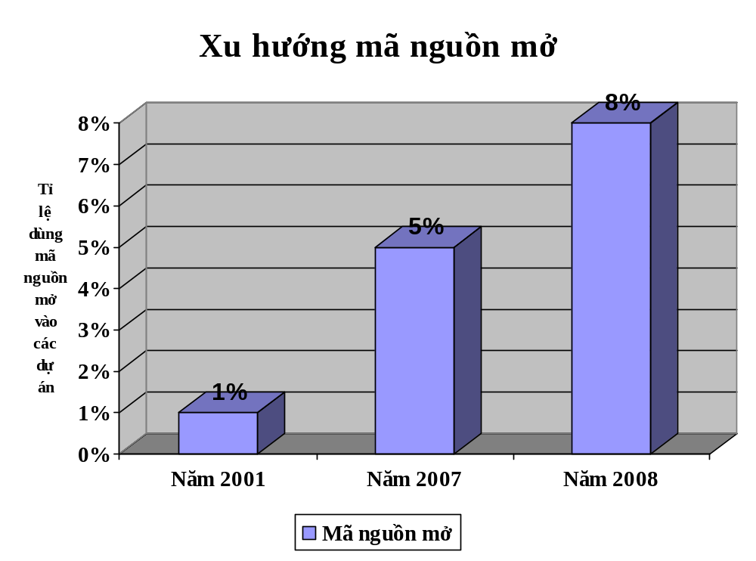
        - Tỉ lệ dùng phần mềm mã nguồn mở cho các dự án
      - Một số công cụ mã nguồn hỗ trợ kiểm thử hiệu năng
- Phần mềm Jmeter
Jmeter là công cụ kiểm thử hiệu năng mã nguồn mở viết bằng Java của Apache Software Foundation. Ban đầu Jmeter được thiết kế để kiểm thử các ứng dụng Web nhưng từ đó đã mở rộng chức năng kiểm thử khác. Jmeter cũng được sử dụng để kiểm thử hiệu suất cả về tài nguyên tĩnh và động (các tập tin, Servlets, Perl script, đối tượng Java, cơ sở dữ liệu và truy vấn dữ liệu, máy chủ FTP, …..). Jmeter được sử dụng để mô phỏng khả năng chịu tải của máy chủ, mạng, hoặc đối tượng để kiểm thử sức mạnh của nó hoặc để phân tích hiệu suất tổng thể theo các loại tải trọng khác nhau.[18]
- Phần mềm OpenSTA
OpenSTA (viết tắt của Open System Testing Architecture) là phần mềm miễn phí, phần mềm mã nguồn mở dùng để kiểm thử khả năng chịu tải các ứng dụng web, cấp phép theo GNU GPL. Sử dụng một kiến trúc phần mềm phân tán dựa trên CORBA. OpenSTA chỉ hoạt động trên Windows.
- Phần mềm The Grinder
The Grinder là một ứng dụng thuần Java, một khung kiểm thử tải trọng làm cho Grinder dễ dàng để chạy một kiểm thử phân tán bằng cách sử dụng nhiều máy phun tải. Grinder là phần mềm miễn phí theo một giấy phép nguồn mở BSD-style. Grinder có một cách tiếp cận chung để kiểm tra tải trọng bất cứ đối tượng nào mà có một API Java. Đối tượng này bao gồm các trường hợp thông thường như các máy chủ web HTTP, SOAP, dịch vụ web REST, và máy chủ ứng dụng (CORBA, RMI, JMS, EJB), cũng như các giao thức thông thường. Kịch bản kiểm thử được viết bằng Jython. Một giao diện điều khiển đồ họa cho phép nhiều phun tải được giám sát và kiểm soát, và cung cấp chỉnh sửa kịch bản tập trung và phân phối.[18]
Nhìn chung, The Grinder có nhiều điểm tương đồng với JMeter: là một ứng dụng thuần Java, hoạt động trên nhiều hệ điều hành, yêu cầu JVM phiên bản 1.4 trở lên. The Grinder cũng được thiết kế để kiểm tra hiệu năng web, cơ sở dữ liệu qua JDBC và một số giao thức khác. Điều khác biệt là The Grinder đòi hỏi kiểm thử viên phải có khả năng sử dụng ngôn ngữ Jython để có thể viết/chỉnh sửa các kịch bản kiểm tra theo ý mình, và hệ thống báo cáo kết quả kiểm tra không linh động như JMeter.
- Phần mềm TestMaker
TestMaker - Một nền tảng duy nhất cho kiểm thử chức năng, kiểm thử hồi quy, kiểm thử hiệu năng, kiểm thử tải, và giám sát dịch vụ kinh doanh, tất cả đều từ cùng một kịch bản kiểm thử nghiệm duy nhất. Vượt qua kiểm thử khói, điểm thắt cổ chai mặt, và thực thi các hiệp định mức độ dịch vụ (SLAs - Service Level Agreements) trong một sản phẩm.
      - Đánh giá một số công cụ kiểm thử mã nguồn mở hiện nay
Theo kết quả điều tra tại trang web http://www.opensourcetesting.org/survey.php cho thấy tỉ lệ các phần mềm kiểm thử
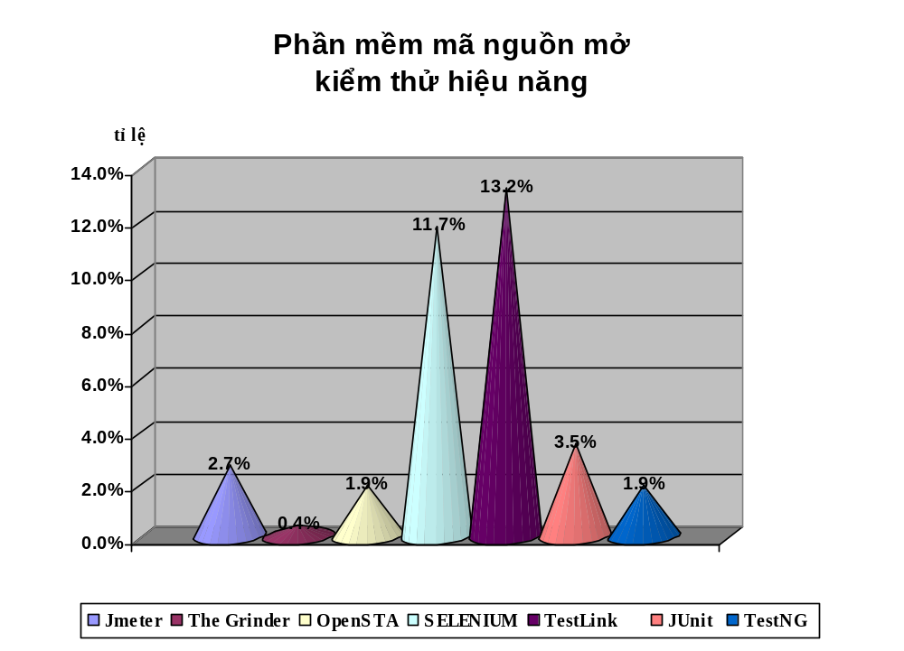
        - Tỉ lệ bình chọn công cụ kiểm thử mã nguồn mở
Tóm lại, mục đích của kiểm thử phần mềm là đảm bảo tự tin rằng hệ thống sẽ làm việc và cùng lúc đó là tìm cách tìm ra lỗi của phần mềm. Người kiểm thử phải biết sử dụng hỗn hợp cả hai kỹ thuật này để đảm bảo cho hệ thống phần mềm là tin cậy. Các giai đoạn kiểm thử có thể có các cấu trúc khác nhau ở các tổ chức khác nhau nhưng vẫn đảm bảo được chu trình kiểm thử qua các giai đoạn phát triển là kiểm thử đơn vị, kiểm thử tích hợp, kiểm thử hệ thống và kiểm thử chấp nhận.
Hiện có nhiều phương pháp tiếp cận khác nhau để làm thế nào để lựa chọn kỹ thuật cho các hoạt động thử nghiệm. Việc kiểm thử có thể chú trọng đến kiểm thử tĩnh hoặc động, kiểm thử cấu trúc hoặc chức năng, hoặc đơn giản chỉ chỉ cần tập trung vào việc tìm ra càng nhiều lỗi càng tốt. Một thực tế phổ biến là các nhân viên kiểm thử thường chỉ tập trung vào một kỹ thuật nào đó một cách cứng nhắc và cô lập, thay vì việc kết hợp nhiều kỹ thuật phù hợp để có thể đạt được hiệu quả tốt nhất.
- PHẦN MỀM JMETER TRONG VIỆC XÁC ĐỊNH PHƯƠNG PHÁP KIỂM TRA HIỆU NĂNG FTP SERVER
Chương này sẽ giới thiệu sơ lược lịch sử ra đời phần mềm Jmeter, đặc trưng của JMeter, cấu hình cài đặt và thực thi phần mềm Jmeter, cách thức xây dựng một kế hoạch kiểm thử, trình bày chi tiết các yếu tố của một kế hoạch kiểm thử, cách thực thi một kế hoạch kiểm thử.
  - Giới thiệu tổng quan về Jmeter
    - Sơ lược về Jmeter
Stefano Mazzocchi của Apache Software Foundation là người đầu tiên xây dựng phần mềm Jmeter. Ông đã viết nó chủ yếu để kiểm thử hiệu năng của Apache JServ (một dự án từ đó đã được thay thế bằng các dự án Apache Tomcat). Jmeter được phát triển và mở rộng để kiểm thử hiệu năng máy chủ FTP, máy chủ cơ sở dữ liệu, Java servlet và các đối tượng. Ngày nay, Jmeter công bố rộng rãi là một công cụ kiểm thử hiệu năng cho các ứng dụng web. Nhiều công ty, kể cả AOL sử dụng Jmeter để kiểm thử tải cho trang web của họ. SharpMind của Đức sử dụng Jmeter để kiểm thử chức năng và kiểm thử quy hồi cho các ứng dụng của nó.
JMeter là một ứng dụng chạy trên máy khách, được thiết kế để kiểm thử, đo lường hiệu năng các ứng dụng mô hình khách/chủ, chẳng hạn như các ứng dụng web hoặc ứng dụng FTP. Hơn nữa, Jmeter là một trong những mã nguồn mở được sử dụng rộng rãi nhất, là một phần mềm kiểm thử được dùng miễn phí mà Net có thể cung cấp.
JMeter là ứng dụng được xây dựng dựa trên nền Java và được đánh giá cao thông qua API (Application Programming Interface) được cung cấp. Jmeter thực thi tại máy khách trong mô hình “khách/chủ”. Nó đo thời gian trả lời từ máy chủ trả về máy khách, và đo hiệu suất tất cả tài nguyên khác của máy chủ như khả năng tải CPU, cách sử dụng bộ nhớ, cách sử dụng tài nguyên. Về mặt này, JMeter có thể được sử dụng hiệu quả để kiểm thử chức năng một cách tự động. Ngoài ra, Jmeter là công cụ hỗ trợ kiểm thử quy hồi các loại ứng dụng tương tự nhau. Mặc dù nó đã được thiết kế cho việc kiểm thử các ứng dụng web, nhưng nó cũng được phát triển để hỗ trợ các kiểm thử chức năng khác. Jmeter là dự án đầu tiên và hiện tại vẫn đang phát triển như là một trong những dự án của Apache Jakarta, dự án này đưa ra tập hợp các giải pháp mã nguồn mở Java khác nhau.
    - Đặc trưng của Jmeter
Jmeter có thể được sử dụng để kiểm thử hiệu suất cả về tài nguyên tĩnh và tài nguyên động như các tập tin tĩnh, Java Servlets, CGI script, đối tượng Java, cơ sở dữ liệu, máy chủ FTP, …. Để kiểm thử và đo lường hiệu suất của HTTP, máy chủ FTP, mạng (network) thì kiểm thử viên cần kiểm thử. Jmeter cũng giúp kiểm thử viên thực hiện công việc này một cách chính xác trên các hệ thống lớn hơn. Bên cạnh đó, các công cụ đồ họa của nó cho phép thực hiện các phân tích tốt hơn về hiệu suất tải nặng.
If you need to further test the functional behavior of your applications, there are tools in JMeter that can help you perform regression tests on your applications. Simply, its assertion tools, in addition to the test scripts, help to ensure whether your application is returning the expected result or not. Scalability and flexibility are also inherent in this aspect, as you can extend the assertions using regular expressions. JMeter provides a user interface, making it more usable. It also exposes an API (Application Programming Interface) that allows you to run JMeter-based tests from a Java application.
Để kiểm thử chức năng hoạt động của các ứng dụng Jmeter thực hiện các bài kiểm thử hồi quy về các ứng dụng . Đơn giản, ngoài các kịch bản kiểm thử, các xác nhận của JMeter giúp đảm bảo rằng các ứng dụng trả lại kết quả mong đợi hay không mong đợi.
JMeter cung cấp một giao diện người dùng, làm cho nó dễ sử dụng hơn. JMeter cũng đưa ra một API (Application Programming Interface) cho phép chạy các kiểm thử của phần mềm Jmeter dựa trên ứng dụng Java.
Apache Jmeter có những điểm đặc trưng sau:
- Kiểm thử hiệu năng HTP, máy chủ FTP, truy vấn cơ sở dữ liệu.
- Jmeter là một ứng dụng được viết bằng ngôn ngữ Java nên nó có các đặc điểm mà bất kỳ các ứng dụng Java nào cũng có:
  - Tính dễ sử dụng
  - Tính đồng thời
  - Tính mở rộng
- Hiệu quả trong việc thiết kế giao diện đồ họa và hỗ trợ cho các thành phần (component) cho phép thực hiện kiểm thử nhanh hơn và chính xác hơn về thời gian.
- Kết quả kiểm thử lưu vào bộ nhớ đệm, xem lại kết quả kiểm thử.
Kịch bản kiểm thử hay kế hoạch kiểm thử cơ bản nhất của Jmeter đòi hỏi tạo ra vòng lặp mô phỏng tuần tự các yêu cầu gởi đến máy chủ với một khoảng thời gian xác định trước và mô phỏng tải đồng thời của một thread group. Kịch bản có thể được thay đổi và mở rộng, cung cấp công cụ cần thiết cho phép kiểm thử và đo lường hiệu suất hoạt động các ứng dụng hoặc máy chủ. Trong khi đó, các yếu tố cơ bản của một kế hoạch kiểm thử JMeter có thể bao gồm ít nhất ba yếu tố: Thread Group, Listeners, and Samplers. Yếu tố thread group mô phỏng một nhóm người dùng, trong đó có ít nhất một người dùng. Yếu tố Sampler tạo ra và gởi các yêu cầu đến máy chủ, yếu tố Listener lưu lại dữ liệu trả về từ máy chủ. Mục 2.4 sẽ trình bày cụ thể chức năng từng yếu tố.
    - Giao diện Jmeter
Một kế hoạch kiểm thử trong Jmeter bao gồm một hay nhiều Thread group, trình điều khiển logic, trình lắng nghe, thời gian, xác nhận, và các yếu tố cấu hình:
- Thread group: Mỗi thread mô phỏng một người dùng đơn lẻ. Các thành phần khác của kế hoạch kiểm thử được đặt bên dưới thread group.
- Trình lắng nghe: Trong khi Jmeter thực thi, trình lắng nghe truy cập vào thông tin về trường hợp kiểm thử (test case) được Jmeter thu thập.
- Trình điều khiển: Các sampler yều cầu Jmeter gởi các yêu cầu tới máy chủ, trong khi đó trình điều khiển logic cho phép thay đổi giá trị logic của nó.
- Thời gian: Cho phép Jmeter trì hoãn giữa mỗi yêu cầu mà thread tạo ra.
- Xác nhận: Cho phép kiểm tra là ứng dụng trả về kết quả mong đợi.
- Yếu tố cấu hình: các yếu tố cấu hình có thể thêm vào hoặc điều chỉnh các yêu cầu được tạo ra bởi sampler.
Các biểu tượng cho các yếu tố nêu trên được trình bày trong Hình 2.1.
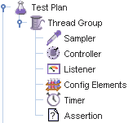
        - Các thành phần một kế hoạch kiểm thử
Khi chạy phần mềm Jmeter, trên màn hình sẽ có hai phần xuất hiện: Kế hoạch kiểm thử (test plan) và vùng làm việc tạm (Workbench) (Xem Hình 2.2). Kế hoạch kiểm thử mô tả các bước Jmeter thực thi khi chạy kế hoạch kiểm thử. Trong khi đó chức năng của vùng làm việc tạm là một không gian làm việc tạm thời để lưu trữ các yếu tố kiểm thử. Những yếu tố trong vùng làm việc tạm không được lưu cùng với kế hoạch kiểm thử, nhưng có thể được lưu một cách độc lập.
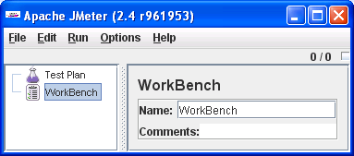
        - Giao diện ban đầu khi chạy phần mềm JMeter
Giao diện người dùng phần mềm Jmeter (xem Hình 2.3) gồm bảng điều khiển (panel): bảng điều khiển bên trái (left panel) và bảng điều khiển bên phải (right panel). Các bảng điều khiển trái hiển thị các yếu tố hoặc các nút được sử dụng trong kế hoạch kiểm thử. Thêm và xóa các yếu tố này bằng cách kích chuột phải vào nút và chọn Add để thêm hoặc Remove để xóa từ trình đơn phụ. Bảng bên phải hiển thị các chi tiết của mỗi yếu tố.
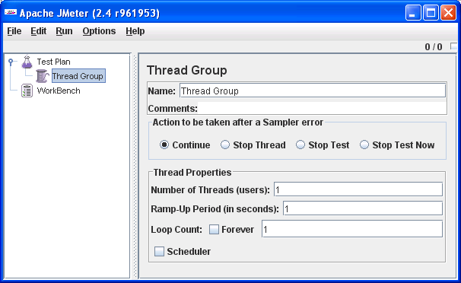
        - Giao diện đồ họa phần mềm Jmeter
Một kế hoạch kiểm thử trong Jmeter gồm một hoặc nhiều thread group, và mỗi thread group có nhiều các yếu tố (xem Hình 2.4 )
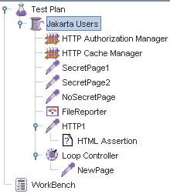
        - Các yếu tố trong kế hoạch kiểm thử
Sử dụng Jmeter như một công cụ kiểm thử hiệu năng, yếu tố cần thiết nhất đó là thread group. Nó được dùng để mô phòng tải nhiều dữ liệu để kiểm tra hoạt động của máy chủ dưới tải trọng lớn nhất. Ngoài ra, Jmeter còn cài sẵn một lịch trình chạy kiểm thử. Một thread group với các chi tiết được trình bày ở Hình 2.5
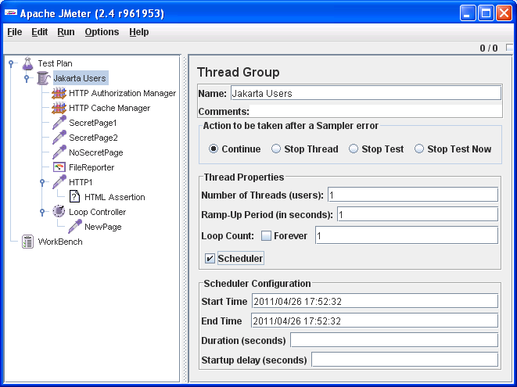
        - Giao diện Thread group
  - Cài đặt và thực thi phần mềm Jmeter
    - Yêu cầu
To be able to run JMeter, you will need at least JVM (Java Virtual Machine) 1.3 as part your computing environment. If the application you are testing requires HTTPS protocol support, then you will need to download JSSE, since 1.3 does not provide that support. Also, it does not perform as well as later Java versions. Version 1.4 or higher is the ideal JVM to run JMeter at its best.
Since JMeter is Java-based, it can run on any system that has a Java implementation—making it highly portable. As far as operating system is concerned,
Để có thể chạy JMeter, máy tính cần cài đặt máy ảo Java (Java Virtual Machine) phiên bản 1.3 trở lên. Nếu ứng dụng đang thử nghiệm yêu cầu hỗ trợ giao thức HTTPS, thì cần phải tải về JSSE, từ 1,3 không cung cấp
có hỗ trợ. Ngoài ra, nó không thực hiện cũng như sau này các phiên bản Java. Phiên bản 1.4 hoặc cao hơn là JVM lý tưởng để chạy JMeter tốt nhất của mình.
Từ JMeter là dựa trên Java, nó có thể chạy trên bất kỳ hệ thống mà có một Java
thực hiện, làm cho nó rất xách tay. Theo như hệ điều hành là có liên quan,
Cách dễ nhất để bắt đầu sử dụng JMeter là đầu tiên tải về phiên bản sản xuất mới nhất và cài đặt nó. Phiên bản này chứa tất cả các tập tin cần thiết để xây dựng và chạy hầu hết các loại kiểm thử, ví dụ như Web (HTTP / HTTPS), JDBC, LDAP, Java, và JUnit.
Tất nhiên, nếu ta muốn thực hiện kiểm thử JDBC, thì cần trình điều khiển JDBC thích hợp từ nhà cung cấp. JMeter không đi kèm với bất kỳ trình điều khiển JDBC.
JMeter bao gồm các JMS API jar, nhưng không bao gồm một cài đặt thực thi JMS khách. Nếu muốn chạy kiểm thử JMS, ta sẽ cần phải tải về các jar thích hợp từ các nhà cung cấp JMS.
    - Yêu cầu
JMeter đòi hỏi môi trường máy tính đáp ứng một số yêu cầu tối thiểu:
      - Phiên bản 2.1.1 Java
JMeter đòi hỏi một JVM hoàn toàn tương thích 1.5 hoặc cao hơn.
      - Hệ điều hành
JMeter là một ứng dụng được viết bằng Java và chạy chính xác trên bất kỳ hệ thống đã triển khai phù hợp với việc thực thi bằng Java.
JMeter đã được thử nghiệm và chạy trên các hệ điều hành sau: Unix (Solaris, Linux, …), Windows (98, NT, XP, …), OpenVMS Alpha 7,3 +
    - Các thành phần trong JMeter
Nếu có kế hoạch phát triển dựa trên JMeter thì chúng ta sẽ cần một hay nhiều gói tuỳ chọn được liệt kê dưới đây:
      - Trình biên dịch Java
Nếu muốn xây dựng chương trình nguồn cho JMeter hoặc phát triển JMeter plugin, thi cần phải có một bộ JDK có phiên bản từ 1.5 trở lên.
      - SAX Parser XML
JMeter đi kèm với phân tích cú pháp XML Xerces của Apache. JMeter sử dụng một phân tích cú pháp XML khác nhau. Để thực hiện, bao gồm các lớp cho các phân tích cú pháp của bên thứ ba trong classpath của JMeter, và cập nhật tập tin jmeter.properties với các className đầy đủ của việc thực hiện phân tích cú pháp.
      - Hỗ trợ Email
JMeter có những khả năng cho việc mở rộng Email. JMeter có thể gửi email dựa trên kết quả kiểm tra được, và có một (S) POP3 / IMAP (S) Sampler, một SMTP Sampler.
      - Mã hóa SSL
Để kiểm tra một máy chủ web bằng cách sử dụng mã hóa SSL (HTTPS), JMeter yêu cầu cài đặt SSL, cho phiên bản với Sun Java 1.4 trở lên. Nếu phiên bản của Java không bao gồm hỗ trợ SSL, sau này nó có thể cài đặt bổ sung vào. Bao gồm các gói phần mềm mã hóa cần thiết trong JMeter của classpath. Ngoài ra, cập nhật system.properties để đăng ký nhà cung cấp SSL.
Giao thức HTTP defaults chỉ mức TLS. Điều này có thể được thay đổi bằng cách điều chỉnh thuộc tính “https.default.protocol” của Jmeter trong jmeter.properties hoặc user.properties.
Các JMeter HTTP samplers được cấu hình để chấp nhận tất cả những chứng thực, cho dù đáng tin cậy hay không, bất kể hiệu lực về thời hạn,…. Điều này là cho phép sự linh hoạt tối đa trong kiểm thử các máy chủ.
Nếu máy chủ đòi hỏi phải có chứng thực của máy khách, việc này có thể được cung cấp.
Ngoài ra còn có SSL Manager cho việc kiểm soát các chứng thực lớn hơn.
      - JDBC Driver
Nếu muốn kiểm thử JDBC thì thêm trình điều khiển JDBC của nhà cung cấp của cơ sở dữ liệu vào classpath. Hãy chắc chắn rằng tập tin thêm vào đó là một tập tin jar, không phải là một tập tin zip.
      - JMS khách
Hiện nay, Jmeter có các API JMS từ Apache Geronimo, vì vậy chỉ cần cài đặt thêm các tập tin JMS khách (tập tin jar) thích hợp từ nhà cung cấp JMS.
      - Thư viện cho JMS ActiveMQ
Tại thời điểm viết bài, phiên bản hiện hành của ActiveMQ là 5.3.2. Chúng ta cần phải thêm activemq-all-5.3.2.jar vào classpath, ví dụ như bằng cách lưu trữ nó trong thư mục lib.
Ngoài ra, thêm ActiveMQ-core-5.3.2.jar vào classpath các, điều này đòi hỏi các lớp javax/management/j2ee có thể được tìm thấy trong Apache Geronimo jar Geronimo-J2EE-management_1.0_spec-1.0.jar. Các bình cần thiết khác (như commons-logging) đã có sẵn trong JMeter.
    - Cài đặt
Để cài đặt, người dùng chỉ cần giải nén tập tin zip/tar vào thư mục mà người dùng muốn cài đặt JMeter. Miễn là có một bộ JRE/JDK được cài đặt đúng và thiết lập biến môi trường JAVA_HOME
Lưu ý: có thể có vấn đề (đặc biệt là với chế độ khách/chủ) nếu các đường dẫn thư mục chứa khoảng trắng.
Các cấu trúc thư mục cài đặt sẽ giống như thế này (cho phiên bản 2.3.1):
- jakarta-jmeter-2.3.1 jakarta-jmeter-2.3.1
- jakarta-jmeter-2.3.1/bin jakarta-jmeter-2.3.1/bin
- jakarta-jmeter-2.3.1/docs jakarta-jmeter-2.3.1/docs
- jakarta-jmeter-2.3.1/extras jakarta-jmeter-2.3.1/extras
- jakarta-jmeter-2.3.1/lib/ jakarta-jmeter-2.3.1/lib /
- jakarta-jmeter-2.3.1/lib/ext jakarta-jmeter-2.3.1/lib/ext
- jakarta-jmeter-2.3.1/lib/junit jakarta-jmeter-2.3.1/lib/junit
- jakarta-jmeter-2.3.1/printable_docs jakarta-jmeter-2.3.1/printable_docs
Người dùng có thể đổi tên thư mục cha (tức là jakarta-jmeter-2.3.1) nếu muốn, nhưng không thay đổi bất kỳ các tên thư mục con.
    - Chạy phần mềm JMeter
Để chạy JMeter, chạy tập tin jmeter.bat (đối với Windows) hoặc tập tin jmeter (đối với Unix). Những tập tin này được tìm thấy trong thư mục bin. Sau khi một khoảng tạm dừng ngắn, các giao diện JMeter sẽ xuất hiện như hình 2.1.
Có một số kịch bản khác rất hữu ích trong thư mục bin. Tập tin kịch bản dành cho Windows (Các tập tin .CMD yêu cầu cho Win2K hoặc sau này):
- jmeter.bat - chạy JMeter (trong chế độ GUI mặc định)
- jmeter-n.cmd - thả một tập tin JMX để chạy một thử nghiệm không GUI
- jmeter-nr.cmd - thả một tập tin JMX ngày này để chạy một thử nghiệm không giao diện đồ họa từ xa
- jmeter-t.cmd - thả một tập tin JMX để tải nó trong chế độ GUI
- jmeter-server.bat - bắt đầu JMeter trong chế độ máy chủ
- mirror-server.cmd - chạy JMeter Mirror Server trong chế độ không GUI
- shutdown.cmd - Khởi động Shutdown khách để ngăn chặn một trường hợp không giao diện đồ họa một cách nhẹ nhàng
- stoptest.cmd - Khởi động Shutdown khách hàng để ngăn chặn một trường hợp không giao diện đồ họa bất ngờ
Lưu ý: LAST tên đặc biệt có thể được sử dụng với jmeter-n.cmd, jmeter-t.cmd và nr.cmd jmeter và có nghĩa là kế hoạch thử nghiệm mới nhất đã được chạy tương tác.
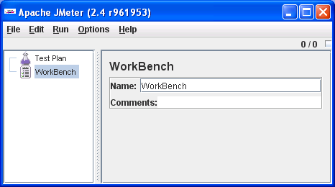
        - Giao diện JMeter
Biến môi trường JVM_ARGS có thể được sử dụng để ghi đè lên các thiết lập JVM trong kịch bản jmeter.bat. Ví dụ:
set JVM_ARGS=“-Xms1024m -Xmx1024m -Dpropname=propvalue” thiết lập JVM_ARGS = “-Xms1024m-Xmx1024m-Dpropname = propvalue”
jmeter -t test.jmx ... jmeter-t test.jmx ...
tập tin kịch bản Un * x, nên làm việc trên hầu hết các hệ tống Linux /Unix:
- jmeter - chạy JMeter (trong chế độ GUI mặc định). Một số cài đặt JVM không thể làm việc cho tất cả các JVM.
- jmeter-server - bắt đầu JMeter trong chế độ máy chủ (gọi kịch bản jmeter với các tham số thích hợp)
- jmeter.sh - kịch bản JMeter rất cơ bản không có các tùy chọn JVM.
- mirror-server.sh - chạy JMeter Mirror Server ở chế độ GUI không
- shutdown.sh - Tắt máy khách để dừng chế độ không giao diện đồ họa
- stoptest.sh - Tắt máy khách để dừng chế độ không giao diện đồ họa bất ngờ
Các JVM đang sử dụng không được hỗ trợ một số tùy chọn JVM thì chỉnh sửa kịch bản jmeter là cần thiết. Các biến môi trường JVM_ARGS có thể được sử dụng để ghi đè lên hoặc thiết lập các tùy chọn JVM bổ sung, ví dụ:
JVM_ARGS=“-Xms1024m -Xmx1024m” jmeter -t test.jmx [etc.] JVM_ARGS = “-Xms1024m-Xmx1024m” jmeter-t test.jmx [vv]
sẽ ghi đè lên các thiết lập HEAP trong kịch bản.
    - Cấu hình JMeter
Nếu muốn chỉnh sửa các thuộc tính khi chạy Jmeter, thì sửa đổi các jmeter.properties trong thư mục bin/ hoặc tạo ra bản sao của riêng của jmeter.properties và xác định nó trong dòng lệnh.
          - Các thuộc tính khi chạy Jmeter
Thuộc tính | Mô tả | Bắt buộc
ssl.provider | Nếu không muốn sử dụng những thành phần được cài đặt sẵn trong java, thì có thể chỉ định các lớp để thực thi SSL. | Không có
xml.parser | Có thể chỉ định thực hiện như phân tích cú pháp XML. Giá trị mặc định là: org.apache.xerces.parsers.SAXParser | Không có
remote_hosts | Nếu như đang chạy JMeter trong một môi trường chỉ định, liệt kê các máy tính tại máy chủ JMeter từ xa chạy. Điều này sẽ cho phép kiểm soát các máy chủ từ giao diện đồ họa của máy này | Không có
not_in_menu | Một danh sách các thành phần ta không muốn nhìn thấy trong thực đơn của JMeter. Khi JMeter có càng nhiều các thành phần được thêm vào, thì ta chỉ có thể chọn các thành phần ta quan tâm trong Jmeter để hiển thị. Có thể liệt kê className hoặc class label (các chuỗi xuất hiện trong giao diện người dùng của JMeter) ở đây, và chúng sẽ không còn xuất hiện trong các trình đơn. | Không có
search_paths | Danh sách các đường dẫn (phân cách bằng;) mà JMeter sẽ tìm kiếm để thêm vào các lớp; ví dụ như thêm các sampler vào. Điều này có nghĩa là bổ sung bất kỳ tập tin jar được tìm thấy trong các thư mục lib/ext. | Không có
user.classpath | Danh sách các đường dẫn JMeter sẽ tìm kiếm cho các lớp tiện ích. Điều này là để bổ sung bất kỳ jar tìm thấy trong các thư mục lib. | Không có
user.properties | Tên của tập tin có chứa thêm thuộc tính của JMeter. Những thuộc tính này được thêm vào sau khi các tập tin khởi tạo thuộc tính, nhưng trước khi lựa chọn các q-và-J được xử lý. | Không có
system.properties | Tên của tập tin có chứa các thuộc tính bổ sung hệ thống. Thuộc tính này được thêm vào trước những tùy chọn S-và-D để xử lý. | Không có
Các tùy chọn dòng lệnh và thuộc tính tập tin được xử lý theo trình tự sau:
- -p propfile
- jmeter.properties (hoặc các tập tin từ các tùy chọn p-) sau đó được nạp
- -j logfile
- Đăng nhập để được khởi tạo
- user.properties được tải
- system.properties được tải
- tất cả các tùy chọn dòng lệnh khác được xử lý
  - Xây dựng kế hoạch kiểm thử
Kế hoạch kiểm thử mô tả các bước mà Jmeter sẽ thực thi khi chạy chương trình. Một kế hoạch thử nghiệm hoàn chỉnh sẽ bao gồm một hoặc nhiều Thread Groups, trình điều khiển logic, trình điều khiển tạo ra các sample, listeners, thời gian, xác nhận, và các yếu tố cấu hình.
    - Thêm và xóa các yếu tố trong kế hoạch kiểm thử
Để thêm những yếu tố vào một kế hoạch kiểm thử bằng cách kích phải chuột vào một yếu tố trong cây thư mục, và chọn một yếu tố mới từ danh sách thêm vào. Ngoài ra, các yếu tố có thể được nạp từ các tập tin và được thêm vào bằng cách chọn tùy chọn “merge” hoặc “open”.
Để loại bỏ một yếu tố, bảo đảm yếu tố đó được chọn, nhấn chuột phải vào phần tử này, và chọn tùy chọn “remove”.
    - Nạp và lưu các yếu tố trong kế hoạch kiểm thử
Để tải một phần tử từ tập tin, nhấp chuột phải vào các yếu tố muốn thêm vào trên cây yếu tố đã tồn, và chọn tùy chọn “hợp nhất”. Chọn các tập tin có các phần tử được lưu lại. JMeter sẽ thêm các phần tử vào cây.
Để lưu các yếu tố vào cây, kích chuột phải vào một yếu tố và chọn “Save Selection As ...”. JMeter sẽ lưu các yếu tố được lựa chọn, cộng với tất cả các yếu tố con bên dưới. Bằng cách này, ta có thể lưu những đoạn cây kiểm thử rời rạc và các yếu tố riêng rẻ để sử dụng sau.
Chú ý: Workbench không phải là lưu tự động với các kế hoạch kiểm thử, nhưng nó có thể được lưu riêng biệt như trên.
    - Cấu hình các yếu tố
Bất kỳ phần tử trong cây thử nghiệm sẽ hiển thị các điều khiển trong khung bên phải của JMeter. Những điều khiển này cho phép cấu hình hành vi của các yếu tố kiểm tra cụ thể. Những gì có thể được cấu hình cho một phần tử phụ thuộc vào kiểu phần tử của nó.
Bản thân cây thử nghiệm có thể được thao tác bằng cách kéo và thả các thành phần xung quanh.
    - Lưu một kế hoạch kiểm thử
Mặc dù nó không phải là cần thiết, nhưng nên lưu các kế hoạch thử nghiệm vào một tập tin trước khi chạy nó. Để lưu các kế hoạch kiểm thử, chọn “Save” hoặc “ Save Test Plan As …” từ trình đơn File (với các phiên bản mới nhất, nó không còn cần thiết để chọn phần tử đầu tiên của kế hoạch kiểm thử).
JMeter cho phép lưu lại toàn bộ kế hoạch thử nghiệm hoặc chỉ một phần của nó. Để lưu các yếu tố được chỉ định nằm trong một “nhánh” đặc biệt của cây kiểm thử, chọn yếu tố kiểm thử trong nhánh đó, sau đó click chuột phải vào nút để truy cập vào “Save Selection As. .. “ trên mục trình đơn. Ngoài ra, chọn phần tử thử nghiệm kế hoạch thích hợp và sau đó chọn “Save Selection As ...” từ trình đơn Edit.

    - Chạy một kế hoạch kiểm thử
Để thực thi kế hoạch kiểm thử, chọn “Start” (Control + r) từ trình đơn “Run”. Khi chương trình JMeter đang chạy, nó cho thấy một hộp nhỏ màu xanh lá cây ở cuối tay phải của phần dưới thanh menu. Nếu “Start” bị vô hiệu hóa, và “Stop” được kích hoạt, thì điều đó có nghĩa là JMeter đang chạy chương trình kiểm thử.
Các con số bên trái của hộp màu xanh lá cây là số lượng các thread/tổng số các thread. Những kế hoạch kiểm thử trên chỉ thực thi chạy trên máy đơn, chúng không bao gồm bất kỳ thread nào bắt đầu trên hệ thống từ xa khi sử dụng chế độ khách/chủ.

    - Dừng một thử nghiệm
Có hai loại lệnh dừng có sẵn từ trình đơn:
- Stop (Control + '.') - Dừng các thread ngay lập tức nếu có thể. Từ phiên bản Jmeter 2.3.2 trở đi, nhiều Sampler bị ngắt, có nghĩa là các Sampler kích hoạt có thể được chấm dứt sớm. Lệnh ngừng sẽ kiểm tra tất cả các thread đã dừng lại trong thời gian chờ mặc định là 5000 ms = 5 giây. [Điều này có thể được thay đổi bằng cách sử dụng các thuộc tính của JMeter jmeterengine.threadstop.wait] Nếu các thread đã không dừng lại, sau đó tin nhắn được hiển thị. Các lệnh Stop có thể được thử lại, nhưng nếu nó không thành công, sau đó nếu cần thiết thì JMeter sẽ thoát để xóa sạch.
- Shutdown (Control +',')- yêu cầu các thread để dừng lại ở cuối bất kỳ một công việc hiện tại. Sẽ không ngắt những sampler đang hoạt động. Các phương thức tắt hộp thoại sẽ vẫn hoạt động cho đến khi tất cả các thread đã dừng lại.
Từ phiên bản Jmeter 2.3.2 trở đi cho phép phương thức dừng được khởi tạo khi phương thức Shutdown thực hiện quá lâu. Đóng hộp thoại Shutdown và chọn Run / Stop, hoặc chỉ cần nhấn Control + '.'.
Khi chạy JMeter trong chế độ giao diện không đồ họa, không có Menu, và JMeter không phản ứng với tổ hợp phím như Control + '.'. Vì vậy, trong các phiên bản sau phiên bản 2.3.2, JMeter không có chế độ giao diện đồ họa sẽ lắng nghe các lệnh trên một cổng cụ thể (mặc định 4445, xem các thuộc tính JMeter jmeterengine.nongui.port ). Các lệnh được hỗ trợ là:
- Shutdown - tắt máy
- StopTestNow - ngay lập tức tắt máy
Những lệnh này có thể được gửi bằng cách sử dụng shutdown[.cmd|.sh] kịch bản hoặc stoptest[.cmd|.sh] kịch bản tương ứng. Các kịch bản sẽ được tìm thấy trong thư mục bin.

    - Báo cáo lỗi
JMeter ghi lại các cảnh báo và lỗi vào tập tin jmeter.log, cũng như một số thông tin về việc chạy các kế hoạch kiểm thử. Chỉ thỉnh thoảng có thể có một số lỗi mà JMeter không thể bẫy và lưu lại, chúng sẽ xuất hiện trên cửa sổ dòng lệnh. Nếu một kế hoạch kiểm thử không hoạt động như mong đợi, hãy kiểm tra các tập tin log trong trường hợp bất kỳ lỗi nào được báo cáo (ví dụ có thể là một lỗi cú pháp trong một cuộc gọi chức năng).
Bình thường, những lỗi Sampling (ví dụ HTTP 404 - không tìm thấy tập tin) không được lưu lại trong tập tin log. Thay vào đó là lưu giữ những thuộc tính kết quả của Sampler. Các trạng thái của một kết quả của Sampler có thể được tìm thấy trong các Listener khác nhau.
  - Các yếu tố của một kế hoạch kiểm thử trong JMeter
Một kế hoạch kiểm thử có một hộp kiểm tra được gọi là hộp kiểm tra chức năng. Nếu ta đánh dấu chọn vào thành phần này thì Jmeter ghi lại tất cả dữ liệu được trả về từ máy chủ cho mỗi sample. Nếu người chọn một tập tin trong phần kiểm thử listeners, thì dữ liệu sẽ được ghi vào tập tin. Điều này rất hữu ích nếu như người dùng đang thực thi một hoạt động nhỏ, nhưng phải đảm bảo là Jmeter được cấu hình đúng và máy chủ trả về kết quả như mong đợi. Hệ quả là các tập tin sẽ phát triển rất lớn một cách nhanh chóng, và hiệu suất của JMeter sẽ bị ảnh hưởng. Tùy chọn này nên được tắt nếu việc kiểm thử có các vấn đề khó khăn (theo mặc định thì nó được tắt). Nếu không ghi dữ liệu vào tập tin, tùy chọn này không có gì khác biệt.
Người dùng cũng có thể sử dụng nút cấu hình trên một listener để quyết định những trường dữ liệu cần lưu.
    - ThreadGroup
Các yếu tố Thread group (Xem Hình 2.2) là điểm khởi đầu của bất cứ một kế hoạch kiểm thử nào. Tất cả các controller và sampler phải được nhóm vào một thread group. Các yếu tố như Listeners, có thể được đặt trực tiếp vào trong kế hoạch kiểm thử, trong trường hợp chúng sẽ áp dụng cho tất cả các thread group. Yếu tố thread group kiểm soát số lượng thread trong Jmeter được sử dụng để thực hiện kiểm thử. Các điều khiển cho một thread group cho phép:
- Thiết lập số lượng thread
- Đặt điểm thời gian
- Thiết lập số lần để thực hiện các kiểm thử
Mỗi thread sẽ thực hiện kế hoạch kiểm thử toàn bộ và hoàn toàn độc lập với việc kiểm thử các thread khác. Nhiều thread được sử dụng để mô phỏng kết nối đồng thời đến ứng dụng máy chủ.
Thời điểm ramp-up cho biết thời gian đưa ra bởi jmeter để tạo tất cả những thread cần thiết. Nếu 10 thread được sử dụng, và thời gian ramp-up là 100 giây, thì JMeter sẽ thực hiện trong 100 giây để tạo ra 10 thread và chạy. Mỗi thread sẽ bắt đầu sau các thread phía trước đã được bắt đầu là 10 (100/10) giây. Nếu có 30 thread và thời gian ramp-up là 120 giây, sau đó mỗi thread kế tiếp sẽ bị trì hoãn bởi 4 giây.
Ramp-up cần đủ dài để tránh tải một công việc quá lớn vào lúc bắt đầu kiểm thử, và Ramp-up đủ ngắn để các thread mới, bắt đầu chạy trước khi công việc đầu tiên được hoàn thành.
Khi bắt đầu, Ramp-up bằng số lượng các thread dùng để kiểm thử và điều chỉnh tăng hoặc giảm khi cần thiết.
Theo mặc định, các nhóm chủ đề được cấu hình để lặp một lần thông qua các thành phần của nó.

Phiên bản 1.9 giới thiệu một lịch trình chạy thử nghiệm. Nhấp vào hộp kiểm ở dưới cùng của bảng Thread Group mở rộng thêm các phần mà trong đó người dùng có thể nhập vào lần đầu và cuối của việc chạy thực nghiệm. Khi kế hoạch kiểm thử được bắt đầu, nếu cần thiết JMeter sẽ chờ đợi cho đến khi thời gian bắt đầu đã đạt được. Vào cuối mỗi chu kỳ, JMeter kiểm tra xem nếu thời gian kết thúc đã đạt tới, và như vậy, chạy thử nghiệm được dừng lại, ngược lại nếu kế hoạch kiểm thử vẫn tiếp tục cho tới khi đạt tới giới hạn lặp.
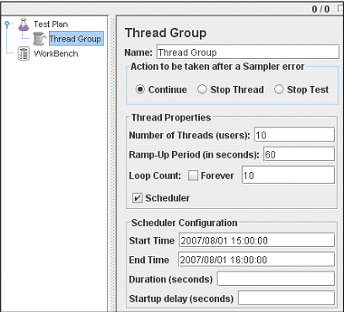
        - Giao diện Thread group
Ngoài ra, người dùng có thể sử dụng sự chậm trễ thời gian tương đối và khoảng thời gian cho các thành phần. Lưu ý rằng sự chậm trễ sẽ ghi đè lên thời gian bắt đầu, và thời gian kết thúc.
    - Trình điều khiển Controller
JMeter có hai loại điều khiển: Samplers and trình điều khiển Logic. Những trình điều khiển này thực thi kế hoạch kiểm thử.
JMeter để gửi yêu cầu về các Sampler đến máy chủ. Ví dụ, thêm một yêu cầu HTTP Sampler JMeter nếu người dùng muốn gửi một yêu cầu HTTP request tới máy chủ thì Jmeter thêm một HTTP Request Sampler. Người dùng cũng có thể tùy chỉnh một yêu cầu bằng cách thêm một hoặc nhiều yếu tố để cấu hình một Sampler. Để hiểu rõ hơn về Sampler đọc phần 2.4.2.1
Bộ điều khiển logic cho phép người dùng điều chỉnh yếu tố logic và JMeter sử dụng các điều chỉnh đó để thực thi khi gửi yêu cầu. Ví dụ, có thể thêm một trình điều khiển Interleave Logic Controller để thay thế giữa hai HTTP Request Samplers. Để biết thêm thông tin, xem phần 2.4.2.2. Trình điều khiển logic .
      - Samplers
Samplers tell JMeter to send requests to a server and wait for a response. Lấy mẫu nói với JMeter để gửi yêu cầu đến máy chủ và chờ đợi một phản hồi. Các yếu cầu được xử lý theo thứ tự chúng xuất hiện trong cây. Bộ điều khiển có thể được sử dụng để thay đổi số lần lặp lại của một sampler.
Các Sampler trong JMeter bao gồm:
- FTP Request
- HTTP Request (Xem Hình 2.3 )
- JDBC Request
- Java object request
- LDAP Request
- SOAP/XML-RPC Request
- WebService (SOAP) Request
Mỗi sampler có một số thuộc tính, mà người dùng có thể thiết lập. Người dùng có thể tuỳ chỉnh một mẫu bằng cách thêm một hoặc nhiều yếu tố để cấu hình các kế hoạch thử nghiệm.
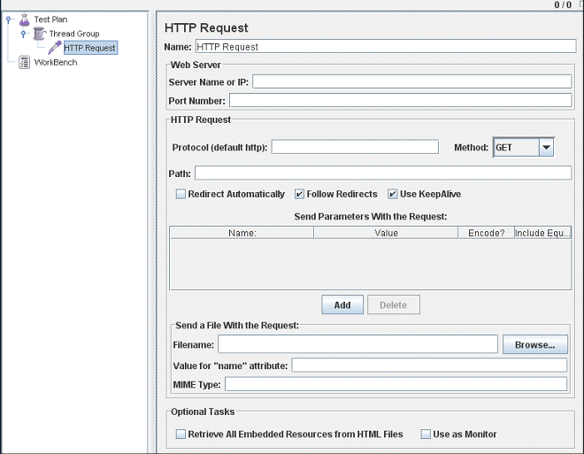
        - Giao diện thiết lập tham số HTTP Request
Nếu người dùng gửi nhiều yêu cầu cùng loại (ví dụ, yêu cầu HTTP) đến cùng một máy chủ, hãy xem xét sử dụng các yếu tố cấu hình mặc định. Mỗi controller có một hoặc nhiều yếu tố mặc định.
Hãy nhớ thêm một Listener vào kế hoạch kiểm thử để xem và (hoặc) lưu trữ các kết quả của yêu cầu của người dùng vào đĩa.
Nếu người dùng quan tâm tới hiệu lực thực thi về các phản hồi các yêu cầu của người dùng trong JMeter, thì thêm một Assertion vào Sampler. Ví dụ, trong kiểm thử một ứng dụng web, máy chủ có thể trả về một mã hồi đáp HTTP thành công, nhưng trang web có thể có lỗi hoặc có thể có một số phần còn thiếu. Người dùng có thể thêm các xác nhận để kiểm tra một số thẻ HTML, những chuỗi lỗi phổ biến, … JMeter cho phép người dùng tạo ra những xác nhận bằng cách sử dụng biểu thức thông thường.
Các Sampler được tích hợp trong JMeter
      - Trình điều khiển logic (Logic Controllers)
Trong Jmeter, điều khiển logic cho phép người dùng sử dụng các tùy biến yếu tố logic khi gửi các yêu cầu. Điều khiển logic có thể thay đổi thứ tự các yêu cầu gởi đến từ các phần tử con của chúng. Điều khiển logic có thể sửa đổi các yêu cầu của chính chúng, buộc JMeter lặp lại yêu cầu, …
Để hiểu được tác dụng của trình điều khiển logic trong kế hoạch kiểm thử, hãy xem xét các cây kiểm thử sau đây:
- Kế hoạch kiểm thử
- Thread Group Nhóm chủ đề
- Trình điều khiển một lần
- Yêu cầu đăng nhập (một yêu cầu HTTP )
- Tìm kiếm tTrang (HTTP Sampler)
- Interleave Controller
- Tìm kiếm “A” (HTTP Sampler)
- Tìm kiếm “B” (HTTP Sampler)
- Yêu cầu HTTP mặc định (Yếu tố cấu hình)
- Yêu cầu HTTP mặc định (Yếu tố cấu hình)
- Quản lý Cookie (Yếu tố cấu hình)
Điều đầu tiên của kiểm thử là yêu cầu đăng nhập sẽ được thực hiện thông qua lần đầu tiên. Sau này, việc lặp đi lặp lại sẽ bỏ qua yêu cầu đăng nhập. Điều này là do tác động của trình điều khiển một lần (Once Only Controller) .
Sau khi đăng nhập, các Sampler kế tiếp tải tới các trang tìm kiếm (tưởng tượng một ứng dụng web mà người dùng đăng nhập vào, và sau đó đi đến một trang tìm kiếm để thực hiện tìm kiếm). Đây chỉ là một yêu cầu đơn giản, không phải lọc qua bất kỳ điều khiển logic.
Sau khi tải các trang tìm kiếm, thực hiện một tìm kiếm. Trên thực tế, muốn làm hai tìm kiếm khác nhau. Tuy nhiên, muốn tải lại chính trang tìm kiếm giữa mỗi tìm kiếm, có thể làm điều này bởi có 4 yếu tố yêu cầu HTTP đơn giản (tải tìm kiếm, tìm kiếm “A”, tải tìm kiếm, tìm kiếm “B”). Thay vào đó, chúng ta sử dụng điều khiển Interleave thông qua một yêu cầu con cho mỗi lần kiểm thử. Trình điều khiển Interleave Controller giữ trật tự của các thành phần con của nó (có nghĩa là - nó không vượt qua một cách ngẫu nhiên, nhưng nó “nhớ” vị trí của nó). Đan xen hai yêu cầu con có thể là yêu cầu quá mức cần thiết, nhưng có thể dễ dàng có được 8, hoặc 20 yêu cầu con.
Lưu ý các yêu cầu HTTP mặc định là thuộc về Controller Interleave. Hãy tưởng tượng rằng “Tìm kiếm A” và “Tìm kiếm B” chia sẻ cùng các thông tin PATH (một đặc tả yêu cầu HTTP bao gồm tên miền, cổng, phương pháp, giao thức, đường dẫn, và đối số, cộng với các tùy chọn khác). Điều này có ý nghĩa - cả hai đều tìm kiếm các yêu cầu, và tác động vào cùng bộ máy có sở dữ liệu tìm kiếm (một servlet hay kịch bản-cgi). Hơn nữa, cấu hình cả hai HTTP Sampler với cùng một thông tin trong trường PATH của chúng, có thể tóm tắt các thông tin thành một yếu tố cấu hình đơn giản. Khi điều khiển Interleave “đi qua” các yêu cầu từ “tìm kiếm A” hoặc “Tìm kiếm B”, nó sẽ điền vào những chỗ trống với giá trị từ yếu tố cấu hình HTTP yêu cầu mặc định. Vì vậy, người dùng xóa trường trống PATH cho những yêu cầu kia, và đưa thông tin vào cấu hình các phần tử. Trong trường hợp này, đây là một ưu điểm nhỏ tốt nhất, nhưng nó minh họa được đặc trưng của mình.
Yếu tố tiếp theo trong cây là một yêu cầu HTTP mặc định khác, lần này bổ sung vào chính thread group. Thread Group xây dựng sẵn trong trình điều khiển logic, và do đó, nó sử dụng cấu hình phần tử này đúng như mô tả ở trên. Nó lấp đầy khoảng trống của bất kỳ yêu cầu nào mà nó đi qua. Nó rất hữu ích trong kiểm thử web để bỏ các trường DOMAIN để trống trong tất cả thành phần HTTP Sampler, và thay vào đó, đưa thông tin vào một thành phần yêu cầu HTTP mặc định, thêm vào các Thread Group. Bằng cách đó, người dùng có thể thử nghiệm ứng dụng của mình trên một máy chủ khác nhau chỉ đơn giản bằng cách thay đổi một trường trong kế hoạch kiểm thử nghiệm. Nếu không, sẽ phải chỉnh sửa mỗi và mọi Sampler.
Yếu tố cuối cùng là một trình quản lý HTTP Cookie Manager . Một quản lý Cookie nên được thêm vào tất cả các kiểm thử web - nếu không JMeter sẽ bỏ qua các cookie. Bằng cách thêm nó ở cấp độ Thread Group, chúng ta đảm bảo rằng tất cả các yêu cầu HTTP sẽ cùng chia sẻ các cookie.
Các điều khiển Logic có thể được kết hợp để đạt được kết quả khác nhau.
    - Listeners
Listeners cung cấp truy cập vào thông tin các JMeter thu thập về các trường hợp kiểm thử trong khi JMeter chạy. Kết quả đồ họa của listener (The Graph Results listener) vẽ số lần phản hồi thành đồ thị. Các “cây xem kết quả” Listener cho thấy chi tiết các yêu cầu của sampler và sự phản hồi, và có thể hiển thị HTML cơ bản và đặc trưng phản hồi XML. Các listener khác cung cấp bảng tóm tắt hoặc bảng tổng hợp thông tin.
Ngoài ra, listener có thể đưa dữ liệu trực tiếp vào một tập tin để sử dụng sau này. Listener trong JMeter cung cấp một trường để chỉ ra tập tin để lưu trữ dữ liệu. Ngoài ra còn có một nút cấu hình có thể được sử dụng để chọn các trường để lưu, và có sử dụng CSV hoặc định dạng XML. Lưu ý rằng tất cả Listeners lưu các dữ liệu giống nhau, khác biệt duy nhất là trong cách hiển thị dữ liệu trên màn hình.
Listeners có thể được thêm vào bất cứ nơi nào trong các thử nghiệm, bao gồm cả trực tiếp theo kế hoạch kiểm thử. Chúng sẽ chỉ thu thập dữ liệu từ các yếu tố cùng hoặc dưới mức của chúng.
Có một số listeners có sẵn với Jmeter: Graph Full Results, Graph Results (Xem Hình 2.4), Spline Visualizer, Assertion Results, ….
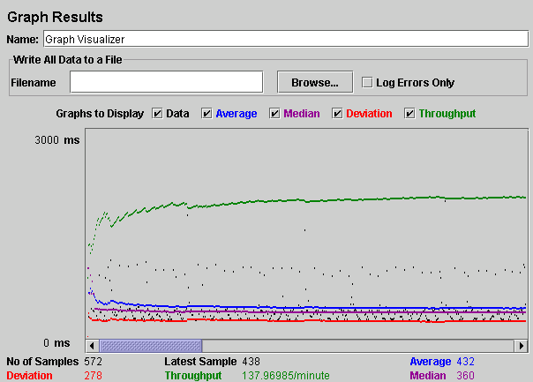
        - Giao diện Graph Result
    - Timers
Theo mặc định, một Thread JMeter gửi yêu cầu mà không cần tạm dừng giữa mỗi yêu cầu. Người dùng nên xác định một sự chậm trễ bằng cách thêm vào một trong những thời gian sẵn có cho thread group Nếu người dùng không thêm một sự chậm trễ, JMeter có thể áp đảo máy chủ bằng cách tạo nhiều yêu cầu trong một khoảng thời gian rất ngắn.
Các bộ đếm thời gian sẽ gây ra JMeter trì hoãn một thời gian nhất định trong phạm vi của nó trước mỗi sampler.
Nếu chọn để thêm nhiều hơn một bộ đếm thời gian timer cho một Thread group, JMeter có tổng của các thời gian timer và Jmeter tạm dừng cho rằng số lượng thời gian trước khi thực thi samplers mà bộ thời gian timer áp dụng. Bộ đếm thời gian có thể được thêm vào như là con của sampler hoặc điều khiển controller để hạn chế các sampler mà bộ đếm thời gian đang áp dụng.
Để cung cấp một tạm dừng tại một nơi duy nhất trong một kế hoạch kiểm thử, người ta có thể sử dụng Sampler kiểm thử hành động (Test Action Sampler).
    - Xác nhận (Assertion)
Xác nhận cho phép người dùng khẳng định sự thật về câu trả lời nhận được từ máy chủ đang được thử nghiệm. Sử dụng sự xác nhận, người dùng có thể cơ bản “kiểm tra” ứng dụng và trả về kết quả mà người dùng mong đợi.
Ví dụ, người dùng có thể khẳng định rằng các phản hồi một truy vấn sẽ có một số văn bản cụ thể. Các văn bản chỉ định có thể là một biểu thức chính quy theo kiểu Perl, và người dùng có thể chỉ ra rằng phản hồi này là để có các văn bản, hoặc là nó phải phù hợp với toàn bộ phản hồi.
Người dùng có thể thêm một khẳng định cho bất kỳ Sampler. Ví dụ, người dùng có thể thêm một xác nhận cho một yêu cầu HTTP để kiểm tra các văn bản, “</HTML>“. Sau đó JMeter sẽ kiểm tra xem văn bản có trong các phản ứng HTTP. Nếu JMeter không thể tìm thấy các văn bản, sau đó nó sẽ đánh dấu yêu cầu này như là một yêu cầu không thành công. Lưu ý rằng các xác nhận áp dụng cho tất cả samplers mà đang ở trong phạm vi của nó.
Để xem các xác nhận kết quả, thêm một Assertion Listener vào Thread Group. Các xác nhận lỗi cũng sẽ hiển thị trong khung cây và bảng Listener, và sẽ được tính vào tỉ lệ % lỗi của ví dụ mẫu như trong các báo cáo tổng hợp và tóm tắt.
    - Các yếu tố cấu hình
Một yếu tố cấu hình làm việc chặt chẽ với một Sampler. Mặc dù nó không gửi các yêu cầu (ngoại trừ HTTP Proxy Server ), nó có thể thêm vào hoặc sửa đổi các yêu cầu.
Một yếu tố cấu hình có thể truy cập từ chỉ bên trong cây nơi mà người dùng đặt các phần tử. Ví dụ, nếu đặt một trình quản lý HTTP Cookie trong một trình điều khiển logic đơn giản, trình quản lý cookie sẽ chỉ được truy cập vào trình điều khiển yêu cầu HTTP (HTTP Request Controllers) mà người dùng thiết lập bên trong điều khiển logic đơn giản (xem Hình 2.5). Các Cookie Manager có thể truy cập đến các yêu cầu HTTP “trang web 1” và “ trang web 2”, nhưng không phải là “trang web 3”.
Ngoài ra, một yếu tố cấu hình bên trong một nhánh cây có thứ tự ưu tiên cao hơn so với các phần tử giống nhau trong một chi nhánh “cha mẹ”. Ví dụ, người dùng định nghĩa các yếu tố cho hai yêu cầu HTTP mặc định, “Web Defaults 1” và “Web Defaults 2”. Khi đặt “Web Defaults 1” bên trong một vòng điều khiển, chỉ có “Web Page 2” có thể truy cập nó. Các yêu cầu HTTP khác sẽ sử dụng “Web Defaults 2”, vì chúng ta đặt nó trong Thread Group (“cha mẹ” của tất cả các nhánh khác).
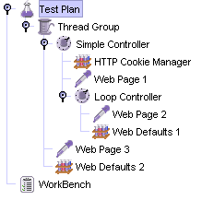
        - Kiểm thử khả năng truy cập các yếu tố cấu hình
Người dùng định nghĩa biến cấu hình các thành phần là khác nhau. Nó được thực thi tại phần đầu của một kế hoạch kiểm thử, cho dù nó được đặt ở bất kỳ nơi đâu. Để đơn giản, nó được cho rằng phần tử chỉ được đặt ở đầu của một Thread Group.
    - Bộ tiền xử lý
Bộ tiền xử lý thực hiện một số hành động trước khi một yêu cầu Sampler được thực hiện. Nếu một tiền xử lý được gắn vào một phần tử Sampler, sau đó nó sẽ thực thi ngay trước khi yếu tố sampler đó chạy. Bộ tiền xử lý thường được dùng để sửa đổi các thiết lập của một Sample Request trước khi nó chạy, hoặc cập nhật các biến không được trích ra từ ​​văn bản trả lời. Xem các quy định phạm vi để biết thêm chi tiết khi bộ tiền xử lý được thực thi.
    - Hậu xử lý
Hậu xử lý thực thi một số hành động sau khi một yêu cầu Sampler đã được thực hiện. Nếu hậu xử lý được gắn vào một phần tử Sampler, sau đó nó sẽ thực hiện ngay sau khi có yếu tố sampler chạy. Hậu xử lý thường được dùng để xử lý dữ liệu trả lời, thường để trích xuất các giá trị từ nó. Xem các quy định phạm vi để biết chi tiết hơn khi hậu xử lý được thực thi.
    - Thực thi theo trình tự
Trình tự thực thi:
- Yếu tố cấu hình
- Tiền xử lý
- Thời gian
- Sampler
- Hậu xử lý (trừ khi SampleResult là rỗng)
- Xác nhận (trừ khi SampleResult là rỗng)
- Listeners (trừ khi SampleResult là rỗng)
Xin lưu ý rằng thời gian, xác nhận, tiền xử lý và hậu xử lý chỉ được xử lý nếu có một sampler áp dụng. Trình điều khiển logic và Sampler được xử lý theo thứ tự mà chúng xuất hiện trong cây. Các yếu tố kiểm thử khác được xử lý theo phạm vi mà chúng được tìm thấy, và loại yếu tố kiểm thử. [Trong một loại, các yếu tố được xét theo thứ tự mà chúng xuất hiện trong cây].
Ví dụ, kế hoạch kiểm thử sau đây:
- Điều khiển
- Hậu xử lý 1
- Sampler 1
- Sampler 2
- Timer 1
- Xác nhận 1
- Tiền xử lý 1
- Timer 2
- Hậu xử lý 2
Trình tự thực hiện sẽ là:
Tiền xử lý 1
Timer 1
Timer 2
Sampler 1
Hậu xử lý 1
Hậu xử lý 2
Xác nhận 1

Tiền xử lý 1
Timer 1
Timer 2
Sampler 2
Hậu xử lý 1
Hậu xử lý 2
Xác nhận 1
ạm trù 4,10
Các cây thử nghiệm JMeter chứa các yếu tố đó là cả phân cấp và thứ tự. Một số yếu tố trong cây kiểm thử thì phân cấp rõ ràng (Listeners, yếu tố cấu hình, hậu xử lý, tiền xử lý, xác nhận, thời gian), và một số là theo thứ tự cơ bản (điều khiển, lấy mẫu). Khi người dùng tạo ra kế hoạch kiểm thử, họ sẽ tạo ra một danh sách yêu cầu sample theo thứ tự (thông qua Sampler) mà đại diện cho một tập hợp các bước để được thực thi. Các yêu cầu này thường được tổ chức trong vòng điều khiển mà chúng đã được sắp xếp. Với cây kiểm thử (xem Hình 2.6):
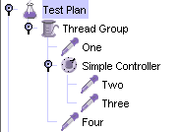
        - Ví dụ cây kiểm thử
Thứ tự của các yêu cầu sẽ được, Một, hai, ba, bốn.
Một số điều khiển ảnh hưởng đến thứ tự của các yếu tố phụ của họ, và người dùng có thể đọc về các điều khiển cụ thể trong thành phần tham chiếu .
Các yếu tố khác được phân cấp. Chẳng hạn, một xác nhận, là thứ bậc trong cây kiểm thử. Nếu cha mẹ của nó là một yêu cầu, sau đó nó được áp dụng để yêu cầu đó. Nếu cha mẹ của nó là một điều khiển, sau đó nó ảnh hưởng đến tất cả yêu cầu là con cháu của điều khiển. Xem cây kiểm thử Hình 2.7:
Ví dụ hệ thống phân cấp:
Xác nhận # 1 (Assertion #1) chỉ được áp dụng cho yêu cầu 1, trong khi Xác nhận # 2 (Assertion # 2) là áp dụng cho các yêu cầu Hai và Ba.
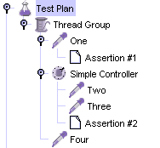
        - Cây kiểm thử phân cấp
Một ví dụ khác, lần này bằng cách sử dụng Timers (Xem Hình 2.8):
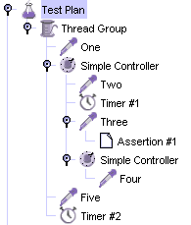
        - Cây kiểm thử phân cấp dùng Timers
Trong ví dụ này, các yêu cầu được đặt tên để phản ánh thứ tự mà chúng sẽ được thực hiện. Timer # 1 sẽ áp dụng đối với hai yêu cầu, Ba, và Bốn (để thông báo như thế nào là không thích hợp cho các phần tử phân cấp). Khẳng định # 1 (Assertion #1) sẽ chỉ áp dụng cho yêu cầu Ba. Timer # 2 sẽ ảnh hưởng đến tất cả các yêu cầu.
Hy vọng rằng các ví dụ này làm rõ cách cấu hình (phân cấp) các yếu tố được áp dụng. Nếu người dùng tưởng tượng yêu cầu được chuyển lên các cành cây, để cha mẹ của nó, sau đó đến cha mẹ của mẹ, vv, và mỗi lần thu thập tất cả các yếu tố cấu hình của cha mẹ rằng, thì người dùng sẽ biết cách mà các yêu cầu hoạt động.
Các yếu tố cấu hình quản lý Header, quản lý Cookie và quản lý ủy quyền được xử lý khác với các yếu tố cấu hình mặc định. Các thiết lập từ các yếu tố cấu hình mặc định được sáp nhập vào một tập hợp các giá trị mà Sampler đã truy cập vào. Tuy nhiên, các thiết lập từ những người quản lý không bị sáp nhập. If more than one Nếu có nhiều hơn một quản lý trong phạm vi của một Sampler, chỉ có một quản lý được sử dụng, nhưng hiện tại không có cách nào để xác định được nó đã được sử dụng.
    - Thuộc tính và biến
Những thuộc tính của JMeter được định nghĩa tại jmeter.properties (xem Gettting Started - Cấu hình JMeter để biết thêm chi tiết). Các thuộc tính chủ yếu được sử dụng để xác định một số các mặc định JMeter sử dụng. Ví dụ các thuộc tính remote_hosts xác định các máy chủ mà JMeter sẽ cố gắng để truy cập từ xa. Các thuộc tính có thể được tham chiếu trong các kế hoạch kiểm thử - xem chức năng - đọc một thuộc tính - nhưng không thể được sử dụng cho các giá trị thread cụ thể.
Các biến trong JMeter xác định cho mỗi thread. Các giá trị có thể là giống nhau cho mỗi thread, hoặc chúng có thể khác nhau. Nếu một biến được cập nhật bởi một thread, chỉ có những bản sao thread của biến là thay đổi. Ví dụ như bộ hậu xử lý các biểu thức thông thường sẽ thiết lập các biến của nó theo sample mà thread của nó đã đọc, và chúng có thể được sử dụng sau này do cùng một thread.
Lưu ý rằng các giá trị được xác định bởi kế hoạch thử nghiệm và các biến xác định người dùng cấu hình phần tử được tạo sẵn cho các kế hoạch kiểm thử toàn bộ lúc khởi động. Nếu biến đó được xác định bởi nhiều yếu tố UDV, thì cái cuối cùng có hiệu lực. Khi một chủ đề đã bắt đầu, các thiết lập ban đầu của các biến được sao chép vào từng thread. Các yếu tố khác như tiền xử lý các tham số người dùng hoặc hậu xử lý biểu thức thông thường có thể được sử dụng để xác định lại các biến giống nhau (hoặc tạo ra những cái mới). Việc xác định lại chỉ áp dụng cho các thread hiện hành.
Các chức năng setProperty có thể được sử dụng để xác định một thuộc tính JMeter. Đây là toàn bộ kế hoạch kiểm thử, vì vậy có thể được sử dụng để truyền thông tin giữa các thread - nên có thể cần thiết.
    - Dùng biến để kiểm tra các tham số
Các biến không cần phải thay đổi - chúng có thể được định nghĩa một lần, và nếu còn lại một mình, sẽ không thay đổi giá trị. Vì vậy, người dùng có thể sử dụng chúng như là điều khiển nhỏ cho các biểu thức xuất hiện thường xuyên trong một kế hoạch thử nghiệm. Hoặc cho các mục đó là cố định trong thời gian chạy, nhưng mà có thể khác nhau giữa các lần chạy. Ví dụ, tên của máy chủ, hoặc số lượng các thread trong thread group.
Khi quyết định làm thế nào để cấu trúc một kế hoạch kiểm thử, ghi chép các mục cố định trong lúc chạy, nhưng có thể thay đổi giữa những lần chạy. Quyết định về một số tên biến cho các mục này - có thể sử dụng một quy ước đặt tên như tiền tố của chúng với C_ hoặc K hoặc sử dụng chữ hoa duy nhất để phân biệt với các biến số mà cần phải thay đổi trong quá trình kiểm thử. Cũng nên có những mục cần xác định một thread - Ví dụ, bộ đếm và giá trị được trích ra từ bộ hậu xử lý biểu thức thông thường. Người dùng có thể sử dụng một quy ước đặt tên khác nhau cho chúng.
Ví dụ, có thể xác định những điều sau đây về kế hoạch kiểm thử:
HOST www.example.com
THREADS 10
LOOPS 20
Người dùng có thể tham khảo trong các kế hoạch thử nghiệm như ${HOST} ${THREADS}… Nếu sau này muốn thay đổi máy chủ, chỉ cần thay đổi giá trị của biến HOST. Điều này thực hiện tốt cho số lượng nhỏ của các kiểm thử, nhưng trở nên tẻ nhạt khi rất nhiều thử nghiệm các kết hợp khác nhau. Một giải pháp là sử dụng một thuộc tính để xác định giá trị của các biến, ví dụ:
HOST ${__P(host,www.example.com)}
THREADS ${__P(threads,10)}
LOOPS ${__P(loops,20)}
Người dùng có thể thay đổi một số hoặc tất cả các giá trị trên dòng lệnh như sau:
jmeter ... jmeter ... -Jhost=www3.example.org -Jloops=13 -Jhost = www3.example.org-Jloops = 13
- GIẢI PHÁP KỸ THUẬT KIỂM THỬ HIỆU NĂNG FTP SERVER
Trong chương này sẽ vận dụng qui trình, phương pháp kiểm thử đã nêu ở Chương 1 và Chương 2, sử dụng công cụ JMeter thiết kế các trường hợp kiểm thử, dữ liệu kiểm thử và thực hiện kiểm thử cho FTP server cụ thể, đánh giá kết quả đạt được.
  - Khái niệm về hiệu năng FTP Server
    - Khái niệm hiệu năng
Hiệu năng là năng lực kết quả đưa lại
Hiệu năng là khả năng mang lại kết quả khi dùng
    - Khái niệm hiệu năng FTP Server
Hiệu năng FTP Server là hiệu quả, năng suất mà máy chủ FTP mang lại khi hoạt động trong một khoảng thời gian nhất định với một số lượng người dùng đồng thời truy cập vào máy chủ.
  - Quy trình hoạt động của Jmeter trong việc kiểm tra hiệu năng FTP server
Bước 1: Tại máy khách Jmerter tạo thread group.
Bước 2: Jmeter gởi các FTP request sampler đến máy chủ FTP.
Bước 3: Máy chủ FTP nhận các FTP request sampler, tạo mã trả lời và gởi trả lại cho máy khách.
Bước 4: Jmeter lưu lại các dữ liệu phản hồi từ máy chủ FTP
Bước 5: Dựa trên dữ liệu lưu lại, Jmeter đưa ra bảng báo cáo tóm tắt kết quả quá trình kiểm thử hiệu năng máy chủ FTP
Quy trình hoạt động Jmeter kiểm thử hiệu năng máy chủ FTP được mô phỏng ở chế độ đơn người dùng (xem Hình 3.1) và chế độ đa người dùng (xem Hình 3.2).
Lưu ý, khi Jmeter gởi các FTP request sampler đến máy chủ FTP, máy chủ FTP nhận các FTP request sampler, tạo mã trả lời và gởi trả lại cho máy khách, và Jmeter thực hiện lưu lại các dữ liệu phản hồi từ máy chủ FTP được gọi là một giao dịch. Tùy vào số lượng người dùng, phân hai loại giao dịch:
- Giao dịch người dùng đơn lẻ (xem Hình 3.3 )
- Giao dịch đa người dùng (xem Hình 3.4)

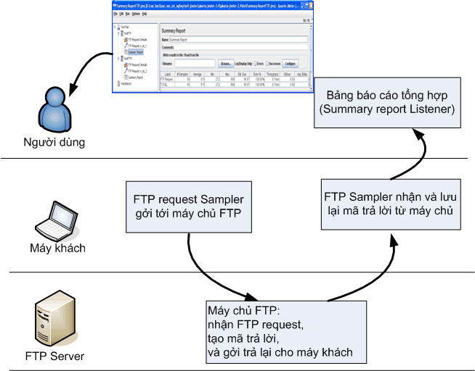
        - Mô hình Mô hình hoạt động người dùng đơn lẻ của Jmeter trong việc đánh giá hiệu năng FTP Server

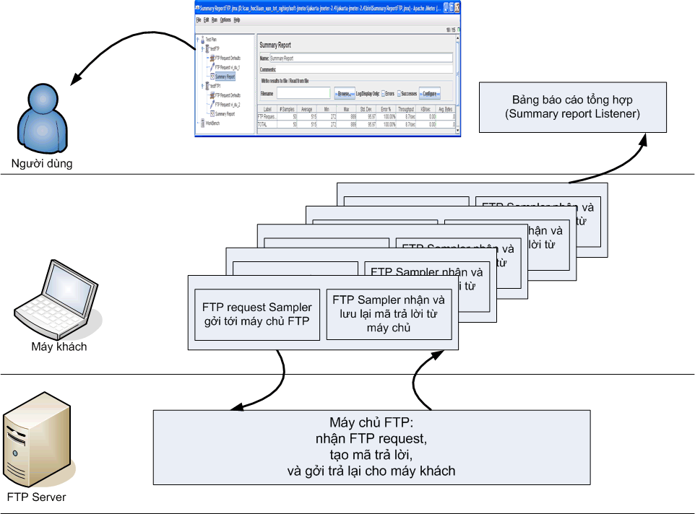
        - Mô hình Mô hình hoạt động người dùng đơn lẻ của Jmeter trong việc đánh giá hiệu năng FTP Server
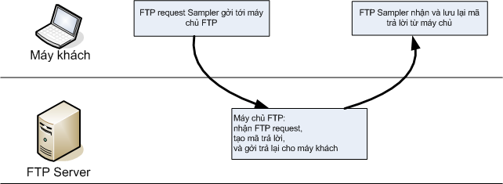
        - Giao dịch người dùng đơn lẻ của Jmeter trong việc đánh giá hiệu năng FTP Server

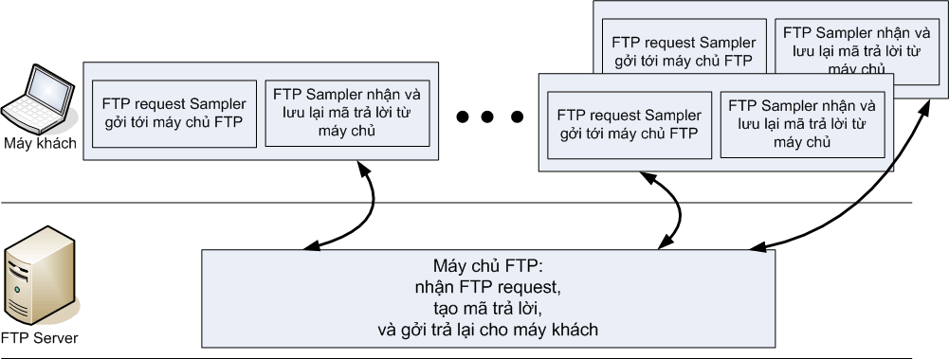
        - Giao dịch đa người dùng của Jmeter trong việc đánh giá hiệu năng FTP Server
  - Các yếu tố trong kế hoạch kiểm thử hiệu năng hoạt động của FTP Server
Một kế hoạch kiểm thử cho máy chủ FTP gồm các yếu tố sau: Thread group, FTP request sampler, summary report
      - Thread group
Một thread group gồm các yếu tố sau:
- Tên thread group
- Thiết lập số lượng thread
- Đặt điểm thời gian
- Thiết lập số lần để thực hiện các kiểm thử
      - FTP Request Sampler
Điều khiển này cho phép gửi một yêu cầu tải tập tin từ máy chủ xuống hoặc tải tập tin lên máy chủ FTP. Nếu thực hiện gửi nhiều yêu cầu đến cùng máy chủ FTP, thì sử dụng một cấu hình mặc định yêu cầu FTP (xem Hình 3.6) để không phải nhập cùng một thông tin cho từng yêu cầu FTP tạo ra. Khi tải về một tập tin, nó có thể được lưu trữ trên đĩa (Local File) hoặc trong các dữ liệu phản hồi (Response Data), hoặc cả hai.
Giao diện FTP request thể hiện Hình 3.5 và các thuộc tính FTP request mô tả ở Bảng 3.1
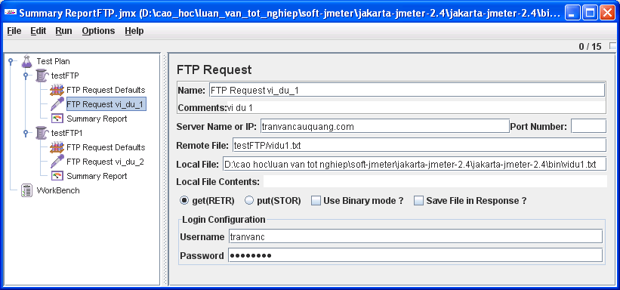
        - Yếu tố FTP request trong kế hoạch kiểm thử
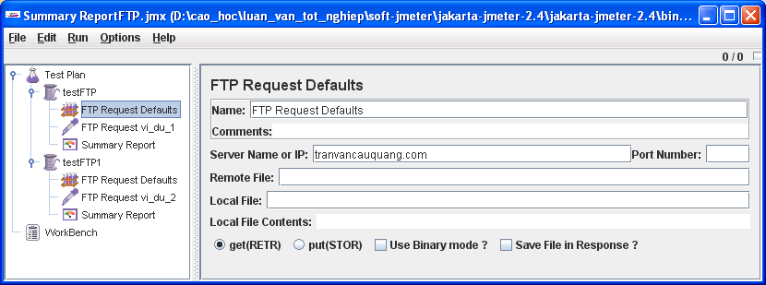
        - Giao diện cấu hình mặc định yêu cầu FTP
          - Thuộc tính của một yêu cầu FTP
Thuộc tính | Mô tả | Bắt buộc
Name | Tên điều khiển được hiển thị trên cây | Không
Server Name or IP | Tên hoặc địa chỉ IP của FTP server | Có
Port | Số cổng, nếu số cổng lớn hơn 0 thì cổng này được dùng, ngược lại Jmeter sử dụng cổng măc định của FTP | Không
Remote File | Tập tin để truy xuất hoặc tên của tập tin đích để tải lên. | Có
Local File | Tập tin để tải lên, hoặc điểm đến cho tải (mặc định là tên tập tin từ xa). | Có, nếu quá trình tải tập tin lên máy chủ
Local File Contents | Cung cấp các nội dung tải lên, sẽ thay thế thuộc tính của Local file. | Có, nếu quá trình tải tập tin lên máy chủ
get(RETR)/put(STOR) | Tải xuống hoặc tải lên một tập tin. | Có
Use Binary mode ? | Sử dụng chế độ nhị phân (mặc định Ascii) | Có
Save File in Response ? | Cho dù để lưu trữ nội dung của tập tin tải về trong dữ liệu trả lời. Nếu chế độ là Ascii, sau đó các nội dung sẽ được hiển thị trong cây Xem Listener. | Có, nếu quá trình tải tập tin từ máy chủ xuống
Username | Tên người dùng tài khoản FTP
Password | Mật khẩu tài khoản FTP
      - Listener
Dùng báo cáo tóm tắt (summary report – xem Hình 3.7) để xem kết quả kiểm thử hiệu năng FTP server trực quan. Báo cáo tóm tắt tạo ra mỗi hàng đối với từng yêu cầu khác nhau trong kế hoạch kiểm thử.
Thoughput được tính từ điểm nhìn của đích sampler (ví dụ như máy chủ từ xa trong trường hợp của HTTP sample). JMeter có tính tổng thời gian trên các yêu cầu đã được tạo ra. Nếu lấy mẫu khác và thời gian đang ở trong cùng một thread, chúng sẽ làm tăng tổng thời gian, và do đó làm giảm giá trị throughput. Vì vậy, hai sampler giống hệt nhau với những cái tên khác nhau sẽ có một nửa throughput của hai thread có cùng tên. Điều quan trọng là chọn các nhãn thread một cách chính xác để có được kết quả tốt nhất từ các báo.
- Label - Nhãn của Sample. Nếu " Bao gồm tên nhóm trong nhãn?" được chọn, sau đó là tên của nhóm thread được thêm vào như là một tiền tố. Điều này cho phép các nhãn giống hệt nhau từ các thread group khác nhau sẽ được đối chiếu riêng nếu cần.
- # Samples - Số lượng mẫu cùng nhãn
- Average - Thời gian trung bình của một tập hợp các kết quả
- Min - Thời gian ngắn nhất cho các thread cùng nhãn
- Max - Thời gian dài nhất cho các thread cùng nhãn
- Std. Dev. - sự lệch chuẩn của các mẫu về thời gian
- Error % - Tỷ lệ phần trăm các yêu cầu có lỗi
- Throughput - Thông lượng được đo trong bằng các yêu cầu / giây / phút / giờ. Các đơn vị thời gian được chọn sao cho tỷ lệ hiển thị ít nhất là 1.0. Khi throughput được lưu vào một file CSV, nó được thể hiện trong các yêu cầu / giây, tức là 30,0 yêu cầu / phút được lưu là 0,5.
- Kb/sec – Các throughput bằng kilobyte / giây.
- Avg. Bytes - average size of the sample response in bytes. (in JMeter 2.2 it wrongly showed the value in kB) kích thước trung bình của hồi đáp sample trong bytes.
Thời gian được tính bằng mili giây.
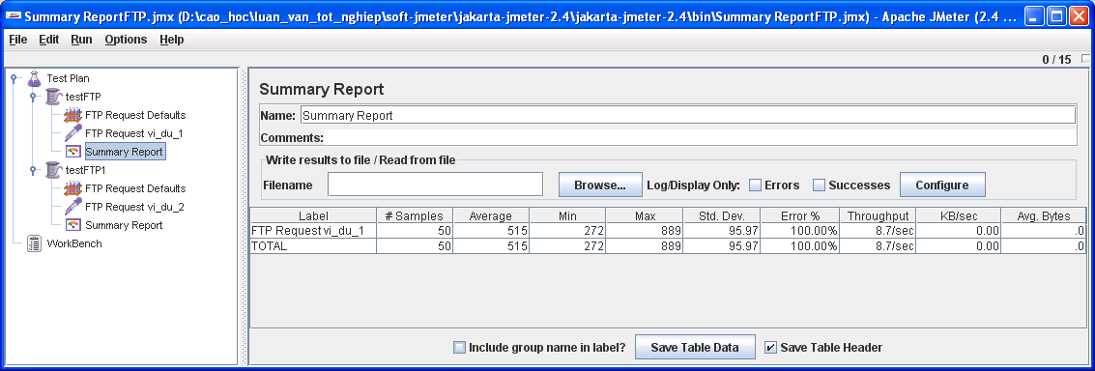
        - Báo cáo tổng kết trong Jmeter
  - Các yêu cầu kiểm thử hiệu năng FTP server

  - Quy trình kiểm thử hiệu năng FTP server

  - Xây dựng kế hoạch kiểm thử

  - Thiết kế kiểm thử

  - Thực hiện kiểm thử

  - Đánh giá kết quả kiểm thử

  - Thực hiện kiểm thử hiệu năng FTP Server
    - Thiết lập các thông số cho kế hoạch kiểm thử lần một
      - Thread group
- số lượng người dùng: 5
- Thời gian ramp-up: 1
- Số lần lặp lại: 10
      - FTP request
- Tên FTP request: FTP Request vi_du_1
- Tên máy chủ hoặc địa chỉ IP (server nam or IP): tranvancauquang.com
- Tập tin truy cập từ xa (remote file): testFTP/vidu1.txt
- Tập tin tại máy khách (local file):D:\cao hoc\luan van tot nghiep\soft-jmeter\jakarta-jmeter-2.4\jakarta-jmeter-2.4\bin\vidu1.txt
- Kích thước tập tin vidu1.txt: 26 byte
    - Kiểm thử hiệu năng FTP server lần một
      - Tạo thread group
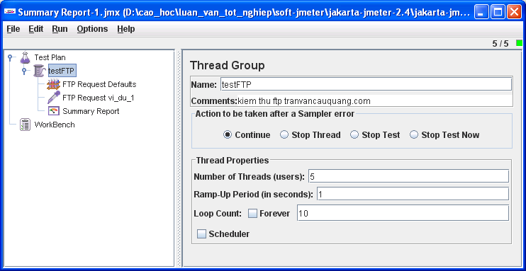
        - Giao diện Thread group kiểm thử hiệu năng ftp://tranvancauquang.com
      - Thiết lập các thuộc tính cho FTP request default
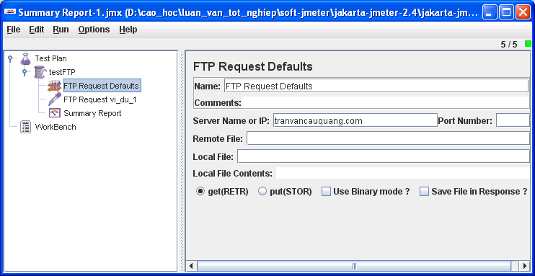
        - Giao diện FTP request default kiểm thử hiệu năng ftp://tranvancauquang.com
      - Thiết lập thuộc tính cho FTP request
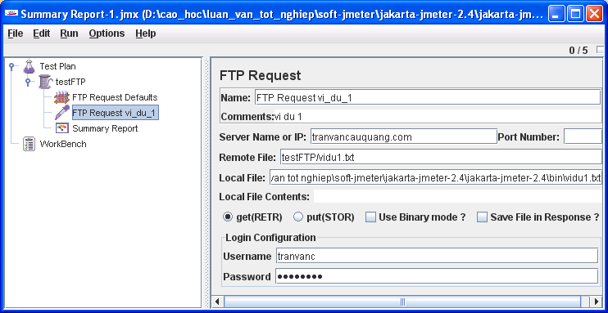
        - Giao diện FTP request kiểm thử hiệu năng ftp://tranvancauquang.com
      - Kết quả kiểm thử
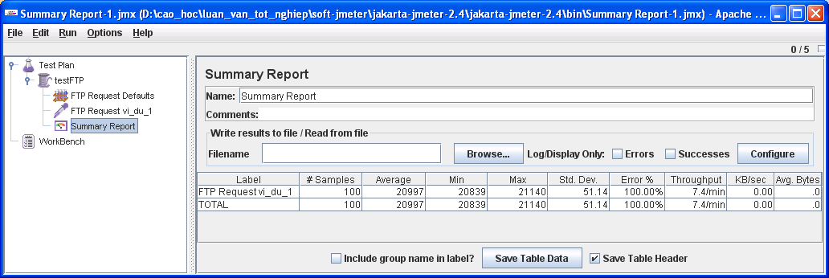
        - Kết quả kiểm thử hiệu năng ftp://tranvancauquang.com
Kết quả kiểm thử FTP ftp://tranvancauquang.com lần một thể hiện Bảng 3.2
          - Bảng báo cáo tóm tắt kiểm thử ftp://tranvancauquang.com
STT | Label | FTP request_vi_du_1 | Tổng
 | sample | 100 | 100
 | Average | 100 | 100
 | Min | 20839 | 20839
 | Max | 21140 | 21140
 | Std.Dev | 51.14 | 51.14
 | Error % | 100% | 100%
 | Throughput | 7.4 | 7.4
 | KB/sec | 0 | 0
 | Avg.Bytes | 0 | 0
    - Kiểm thử hiệu năng FTP lần hai
So với kiểm thử hiệu năng lần một thì ở lần hai thêm một FTP request Sampler có tên là FTP Request vi_du_2.
    - Thiết lập các thông số cho kế hoạch kiểm thử lần hai
      - Thread group
- số lượng người dùng: 5
- Thời gian ramp-up: 1
- Số lần lặp lại: 10
      - FTP request
- Thuộc tính cho FTP Request vi_du_1
- Tên FTP request: FTP Request vi_du_1
- Tên máy chủ hoặc địa chỉ IP (server nam or IP): tranvancauquang.com
- Tập tin truy cập từ xa (remote file): testFTP/vidu1.txt
- Tập tin tại máy khách (local file):D:\cao hoc\luan van tot nghiep\soft-jmeter\jakarta-jmeter-2.4\jakarta-jmeter-2.4\bin\vidu1.txt
- Kích thước tập tin vidu1.txt: 26 byte
- Thuộc tính cho FTP Request vi_du_2
- Tên FTP request: FTP Request vi_du_2
- Tên máy chủ hoặc địa chỉ IP (server nam or IP): tranvancauquang.com
- Tập tin truy cập từ xa (remote file): testFTP/vidu2.txt
- Tập tin tại máy khách (local file):D:\cao hoc\luan van tot nghiep\soft-jmeter\jakarta-jmeter-2.4\jakarta-jmeter-2.4\bin\vidu1.txt
- Kích thước tập tin vidu2.txt: 280 byte
      - Kết quả kiểm thử
Kết quả kiểm thử FTP ftp://tranvancauquang.com lần một thể hiện Bảng 3.3
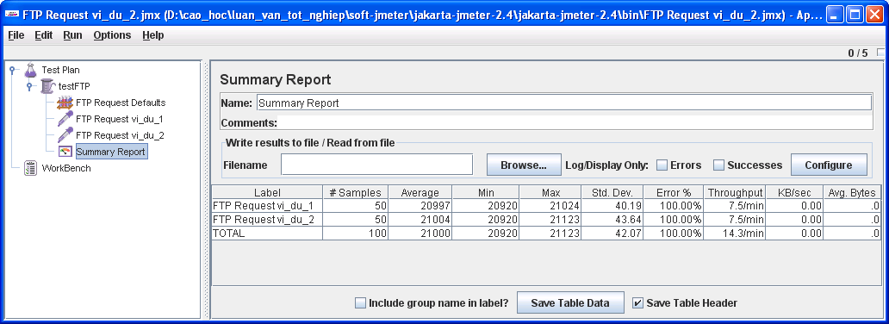
          - Bảng báo cáo tóm tắt kiểm thử ftp://tranvancauquang.com
STT | Label | FTP request_vi_du_1 | FTP request_vi_du_2 | Tổng
 | sample | 50 | 50 | 100
 | Average | 20997 | 21004 | 21000
 | Min | 20920 | 20920 | 20920
 | Max | 21024 | 21123 | 21123
 | Std.Dev | 40.19 | 43.64 | 42.07
 | Error % | 100% | 100% | 100%
 | Throughput | 7.5 | 7.5 | 14.3
 | KB/sec | 0 | 0 | 0
 | Avg.Bytes | 0 | 0 | 0

  - Đánh giá kết quả kiểm thử
- Chỉ tốn thời gian ban đầu để xây dựng các test-case và test-script từ hồ sơ các trường hợp kiểm thử đã được phê duyệt. Cần phải xây dựng dữ liệu đầu vào cho các test-case hỗ trợ chạy nhiều test-case một lúc.
- Tốc độ thực hiện một trường hợp thử nhanh, và có thể thực hiện nhiều trường hợp kiểm thử liên quan nhau cùng một lúc và mỗi trường hợp kiểm thử có thể thực hiện lặp lại nhiều lần, số lượng người dùng.
- Kết quả kiểm thử trình bày trực quan, rõ ràng.

KẾT LUẬN
- ĐÁNH GIÁ KẾT QUẢ
- Kết quả đạt được
Trong khuôn khổ một luận văn thạc sĩ, sau khi tiến hành nghiên cứu đề tài, học viên đã đạt được một số kết quả sau:
- Về mặt lý thuyết: Đã tìm hiểu về nguyên lý hoạt động của giao thức FTP trong việc truyền tập tin, tìm hiểu về các công cụ mã nguồn mở phục vụ cho việc kiểm thử, tìm hiểu công cụ kiểm thử Jmeter trong việc kiểm thử hiệu năng FTP server.
- Về mặt ứng dụng: Ứng dụng phần mềm Jmeter để kiểm thử hiệu năng FTP server, đưa ra kết quả thống kê dưới dạng bảng với các thông số: số lượng sample, thời gian trung bình xử lý các yêu cầu, tỉ lệ lỗi xử lý yêu cầu,… Qua đó đánh giá hiệu quả quá trình truyền dũ liệu của FTP server.
- Nhận xét
  - Ưu điểm
- Phần mềm Jmeter là công cụ kiểm thử mã nguồn mở, giao diện đồ họa thân thiện.
- Kết quả kiểm thử hiển thị trực quan, dễ hiểu.
- Sử dụng công cụ kiểm thử nên có thể mở rộng thêm một số chức năng nếu cần.
- Quá trình thực hiện kiểm thử nhanh so với việc dùng các ký thuật kiểm thử thủ công.
  - Nhược điểm
Luận văn chỉ mới đưa ra giải pháp kiểm thử hiệu năng FTP server.
- PHẠM VI ỨNG DỤNG
Ứng dụng trong các cơ quan dùng hệ thống máy chủ FTP đánh giá khả năng chị tải của máy chủ.
Ứng dụng đánh giá hiệu quả sử dung của từng máy chủ FTP trong việc chọn lựa nhà cung cấp dịch vụ FTP server
- HƯỚNG PHÁT TRIỂN
- Việc nghiên cứu và ứng dụng phần mềm Jmeter làm nền tảng để phát triển kiểm thử các ứng dụng trên mạng.
- Nâng cao chất lượng kiểm thử bằng cách xây dựng thêm các bộ tiêu chí kiểm thứ.

DANH MỤC TÀI LIỆU THAM KHẢO
Tiếng Việt
- GS.Bùi Quang Tịnh, GS.Bùi Thị Tuyết Khanh (2006), Từ điển tiếng việt, Nhà xuất bản từ điển bách khoa, tr 473.
- Nguyễn Quang Vũ (2007)– Ứng dụng kỹ thuật kiểm thử đột biến để kiểm thử các chương trình C#, Luận văn thạc sĩ kỹ thuật, Chuyên ngành khoa học máy tính, Trường đại học Bách khoa – Đại học Đà Nẵng.
- Ngô Văn Toàn (19/12/2005), “Hoạt động kiểm tra-sự sống còn của sản xuất phần mềm”, Thế giới vi tính, mục Công nghệ.
- Phạm Long Vân, Võ Nguyễn Đăng Hải, Vũ Xuân Vinh, Nguyễn Thái Hoàng (2009), Performance test, Báo cáo chuyên đề môn học, Khoa công nghệ phần mềm - Trường ĐH Công Nghệ Thông Tin – ĐHQG TP.HCM, tr 3-5.
- Hoàng Phi, Ngô Văn Toàn (22/09/2007), “Kiểm tra hiệu năng phần mềm với LoadRunner”, Thế giới vi tính, tập, số, tr
Tiếng Anh
- <Tên các tác giả>. <Tên tài liệu chữ nghiêng>. <Tên, số, tập, nơi và năm công bố tài liệu hoặc hội thảo KH>, <từ trang đến trang> hoặc <số trang>.
- Emily H. Halili (2008), Apache Jmeter, Packt Publishing Ltd
- Peter Lin, How to Write a plugin for Jmeter, Mike Stover,
- Jeff Potts, Load testing Documentum WDK apps with Apache Jmeter, Navigator Systems, Inc,
- Gerald D. Everett, Raymond McLeod, Jr, Software Testing
- Naga, Sravanthi, Open Source Performance Testing Using Apache Jmeter, Cognizant technology solutions
- Clinton A. Sprauve, Implementing a Performance Test Strategy Using Open Source Software, II Senior Practice Manager Questcon Technologies- a Division of Howard Systems International.

Trang web

- Website http://jakarta.apache.org/jmeter/
- Website http://forum.hocit.com/phan-mem-ma-nguon-mo-trong-kiem-tra-tu-dong-ung-dung-web-300307.html
- Website http://www.ebook.edu.vn
- Future of Software testing,
www.computerworld.com.au/index.php/id;12165376;pp;2;fp;4;fpid;611908207
- http://performance-testing.org/content/performance-testing-tools ngày truy cập 23/04/2011
- http://www.opensourcetesting.org/survey.php ngày truy cập 23/04/2011.

